

**МИНИСТЕРСТВО АРХИТЕКТУРЫ И ГРАДОСТРОИТЕЛЬСТВА КУРСКОЙ ОБЛАСТИ**

**Р Е Ш Е Н И Е**

«___» декабря 2024 года № 01-12/____

г. Курск

**О внесении изменений в Генеральный план**

**муниципального образования** **«Ивановский сельсовет»**

**Солнцевского района Курской области**

В соответствии с Градостроительным кодексом Российской Федерации, Законом Курской области от 7 декабря 2021 года № 109-ЗКО «О перераспределении отдельных полномочий между органами местного самоуправления поселений, муниципальных районов Курской области и органами государственной власти Курской области в области градостроительной деятельности», постановлением Администрации Курской области от 02.03.2022 № 180-па «Об утверждении Положения о порядке подготовки и утверждения проектов документов территориального планирования городских и сельских поселений Курской области» Министерство архитектуры и градостроительства Курской области РЕШИЛО:

Утвердить прилагаемые изменения, которые вносятся в Генеральный план муниципального образования «Ивановский сельсовет» Солнцевского района Курской области, утвержденный решением Собрания депутатов Ивановского сельсовета Солнцевского района Курской области   
от 30 декабря 2013 года № 33-13 (в редакции решения комитета архитектуры и градостроительства Курской области от 27 января 2023 года № 01-12/29).

Министр,

главный архитектор

Курской области С.Г. Чернов

УТВЕРЖДЕНЫ

решением Министерства архитектуры и градостроительства Курской области

от «___» декабря 2024 года № 01-12/_____

**ИЗМЕНЕНИЯ,**

**которые вносятся в Генеральный план**

**муниципального образования «Ивановский сельсовет»**

**Солнцевского района Курской области, утвержденный решением Собрания депутатов Ивановского сельсовета Солнцевского района Курской области от 30 декабря 2013 года № 33-13**

1. Том 1 «Положение о территориальном планировании» изложить в следующей редакции:

«УТВЕРЖДЕН

решением Министерства архитектуры и градостроительства Курской области

от «___» декабря 2024 года № 01-12/____)

ГЕНЕРАЛЬНЫЙ ПЛАН

МУНИЦИПАЛЬНОГО ОБРАЗОВАНИЯ

«ИВАНОВСКИЙ СЕЛЬСОВЕТ»

СОЛНЦЕВСКОГО РАЙОНА КУРСКОЙ ОБЛАСТИ

**ПОЛОЖЕНИЕ О ТЕРРИТОРИАЛЬНОМ ПЛАНИРОВАНИИ**

**Том 1**

**ВВЕДЕНИЕ**

Генеральный план муниципального образования «Ивановский сельсовет» Солнцевского района Курской области (далее – Генеральный план) разработан в соответствии с Градостроительным кодексом Российской Федерации, приказом Министерства экономического развития Российской Федерации от 9 января 2018 г. № 10 «Об утверждении Требований к описанию и отображению в документах территориального планирования объектов федерального значения, объектов регионального значения, объектов местного значения и о признании утратившим силу приказа Минэкономразвития России от 7 декабря 2016 г. № 793», СП 42.13330.2016 «СНиП 2.07.01-89* Градостроительство. Планировка и застройка городских и сельских поселений» и предусматривает изменение функционального зонирования территории, необходимого для реализации инвестиционных проектов, развития среднего и малого предпринимательства.

Генеральный план разработан на расчетный срок – до 2032 года.

При разработке Генерального плана учтены ограничения использования территорий, установленные в соответствии с законодательством Российской Федерации, сведения о которых внесены в Единый государственный реестр недвижимости.

Генеральный план позволит реализовать основные цели развития муниципального образования «Ивановский сельсовет» Солнцевского района Курской области, которыми являются:

обеспечение устойчивого развития муниципального образования «Ивановский сельсовет» Солнцевского района Курской области;

развитие инженерной, транспортной и социальной инфраструктур на территории муниципального образования «Ивановский сельсовет» Солнцевского района Курской области;

сохранение и регенерация исторического и культурного наследия.

Генеральный план выполнен в виде компьютерной геоинформационной системы и с технической точки зрения представляет собой компьютерную систему открытого типа, позволяющую расширять массивы информации по различным тематическим направлениям. Материалы Генерального плана представляют собой комплект, состоящий из диска с его электронным видом и на бумажном носителе.

**Состав проектных материалов**

В соответствии с Градостроительным кодексом Российской Федерации Генеральный план включает в себя следующие материалы:

**Том 1 «Положение о территориальном планировании»:**

1. Перечень мероприятий по территориальному планированию в целях размещения объектов местного значения.

2. Параметры функциональных зон, а также сведения о планируемых для размещения в них объектах федерального значения, объектах регионального значения и объектах местного значения.

**Материалы положения о территориальном планировании в виде карт:**

Карта функциональных зон;

Карта границ населенных пунктов, входящих в состав муниципального образования;

Карта планируемого размещения объектов местного значения.

**Том 2 «Материалы по обоснованию Генерального плана»:**

1. Общие сведения о муниципальном образовании «Ивановский сельсовет» Солнцевского района Курской области.

2. Обоснование выбранного варианта размещения объектов местного значения на основе анализа использования территорий муниципального образования «Ивановский сельсовет» Солнцевского района Курской области.

3. Мероприятия, утвержденные Схемой территориального планирования Российской Федерации, Схемой территориального планирования Курской области.

4. Предложения по изменению границ населенных пунктов, входящих в состав муниципального образования «Ивановский сельсовет» Солнцевского района Курской области.

**Материалы по обоснованию Генерального плана в виде карт:**

Карта объектов транспортной и инженерной инфраструктур;

Карта современного использования территории;

Карта использования территории с отображением зон с особыми условиями использования территорий.

**Том 3 «Перечень и характеристика основных факторов риска возникновения чрезвычайных ситуаций природного и техногенного характера»:**

Перечень основных факторов риска возникновения чрезвычайных ситуаций природного и техногенного характера;

Карта территорий, подверженных риску возникновения чрезвычайных ситуаций природного и техногенного характера.

**1. ПЕРЕЧЕНЬ МЕРОПРИЯТИЙ ПО ТЕРРИТОРИАЛЬНОМУ ПЛАНИРОВАНИЮ В ЦЕЛЯХ РАЗМЕЩЕНИЯ ОБЪЕКТОВ МЕСТНОГО ЗНАЧЕНИЯ**

**1.1. Мероприятия пространственного развития в области** **культурно-бытового и социального обслуживания**

Перечень планируемых объектов в области культурно-бытового и социального обслуживания представлен в таблице 1.1.1.

**Таблица 1.1.1. Перечень планируемых объектов в области культурно-бытового и социального обслуживания**

|  |  |  |  |  |  |  |
| --- | --- | --- | --- | --- | --- | --- |
| **№**  **п/п** | **Наименование объекта** | **Местонахождение объекта** | **Характеристика объекта** | **Срок реализации** | **Наименование функциональной зоны** | **Характеристика зон с особыми условиями использования территорий** |
| 1 | Кафе  (строительство) | Курская область,  Солнцевский район,  муниципальное образование  «Ивановский сельсовет», с. Чермошное | Вместимость  20 посадочных мест | Расчетный срок | Многофункциональная общественно-деловая зона | Не устанавливается |

**1.2. Мероприятия пространственного развития в области инженерного обеспечения**

Перечень планируемых объектов в области водоснабжения представлен в таблице 1.2.1.

**Таблица. 1.2.1. Перечень планируемых объектов в области водоснабжения**

|  |  |  |  |  |  |  |
| --- | --- | --- | --- | --- | --- | --- |
| **№**  **п/п** | **Наименование объекта** | **Местонахождение объекта** | **Характеристика объекта** | **Срок реализации** | **Наименование функциональной зоны** | **Характеристика зон с особыми условиями использования территорий** |
| 1 | 2 | 3 | 4 | 5 | 6 | 7 |
| 1 | Водопроводные сети  (реконструкция) | Курская область,  Солнцевский район,  муниципальное образование  «Ивановский сельсовет», с. Никольское | Протяженность  1859 м | Расчетный срок | Линейный объект | Размер охранной зоны устанавливается в соответствии с сводом правил СП 31.13330.2021  «СНиП 2.04.02-84* Водоснабжение. Наружные сети и сооружения» |
| 1 | 2 | 3 | 4 | 5 | 6 | 7 |
| 2 | Водопроводные сети  (реконструкция) | Курская область,  Солнцевский район,  муниципальное образование  «Ивановский сельсовет»,  д. Ивановка | Протяженность  573 м | Расчетный срок | Линейный объект | Размер охранной зоны  устанавливается в соответствии с сводом правил СП 31.13330.2021  «СНиП 2.04.02-84* Водоснабжение. Наружные сети и сооружения» |
| 3 | Водозабор  (реконструкция) | Курская область,  Солнцевский район,  муниципальное образование  «Ивановский сельсовет»,  с. Дорохо-Доренское | 2 скважины, насосно-силовое оборудование производительностью 6-10 м3/час | Расчетный срок | Зона инженерной инфраструктуры | Размер зоны санитарной охраны устанавливается в соответствии с санитарными правилами и нормами СанПиН 2.1.4.1110-02 «Зоны санитарной охраны источников водоснабжения и водопроводов  питьевого назначения» |

**1.3.** **Мероприятия пространственного развития в области предупреждения возникновения чрезвычайных ситуаций природного и техногенного характера**

Перечень планируемых объектов в области предупреждения возникновения чрезвычайных ситуаций природного и техногенного характера представлен в таблице 1.3.1.

**Таблица 1.3.1. Перечень планируемых объектов в области предупреждения возникновения чрезвычайных ситуаций природного и техногенного характера**

|  |  |  |  |  |  |  |
| --- | --- | --- | --- | --- | --- | --- |
| **№**  **п/п** | **Наименование объекта** | **Местонахождение объекта** | **Характеристика объекта** | **Срок реализации** | **Наименование функциональной зоны** | **Характеристика зон с особыми условиями использования территорий** |
| 1 | 2 | 3 | 4 | 5 | 6 | 7 |
|  | Устройство оповещения (строительство) | Курская область,  Солнцевский район,  муниципальное образование «Ивановский сельсовет»,  д. Алексеевка | Радиус действия  700 м | Расчетный срок | Зона застройки  малоэтажными жилыми домами  (до 4 этажей, включая мансардный) | Не устанавливается |
|  | Устройство оповещения (строительство) | Курская область,  Солнцевский район,  муниципальное образование «Ивановский сельсовет»,  с. Максимово | Радиус действия  700 м | Расчетный срок | Зона застройки  малоэтажными жилыми домами  (до 4 этажей, включая мансардный) | Не устанавливается |
|  | Устройство оповещения (строительство) | Курская область,  Солнцевский район,  муниципальное образование «Ивановский сельсовет»,  д. Халино | Радиус действия  700 м | Расчетный срок | Зона застройки  малоэтажными жилыми домами  (до 4 этажей, включая мансардный) | Не устанавливается |
|  | Устройство оповещения (строительство) | Курская область,  Солнцевский район,  муниципальное образование «Ивановский сельсовет»,  с. Дорохо-Доренское | Радиус действия  700 м | Расчетный срок | Зона застройки  малоэтажными жилыми домами  (до 4 этажей, включая мансардный) | Не устанавливается |
|  | Устройство оповещения (строительство) | Курская область,  Солнцевский район,  муниципальное образование «Ивановский сельсовет»,  х. Баранов | Радиус действия  700 м | Расчетный срок | Зона застройки  малоэтажными жилыми домами  (до 4 этажей, включая мансардный) | Не устанавливается |
|  | Устройство оповещения (строительство) | Курская область,  Солнцевский район,  муниципальное образование «Ивановский сельсовет»,  д. Конарево | Радиус действия 700 м | Расчетный срок | Зона застройки  малоэтажными жилыми домами  (до 4 этажей, включая мансардный) | Не устанавливается |
| 1 | 2 | 3 | 4 | 5 | 6 | 7 |
|  | Устройство оповещения (строительство) | Курская область,  Солнцевский район,  муниципальное образование  «Ивановский сельсовет»,  д. Ивановка | Радиус действия 700 м | Расчетный срок | Зона застройки  малоэтажными жилыми домами  (до 4 этажей, включая мансардный) | Не устанавливается |
|  | Устройство оповещения  (строительство) | Курская область,  Солнцевский район,  муниципальное образование «Ивановский сельсовет»,  д. Ивановка | Радиус действия 700 м | Расчетный срок | Зона застройки  малоэтажными жилыми домами  (до 4 этажей, включая мансардный) | Не устанавливается |
|  | Устройство оповещения (строительство) | Курская область,  Солнцевский район,  муниципальное образование «Ивановский сельсовет»,  д. Ивановка | Радиус действия 700 м | Расчетный срок | Зона застройки  малоэтажными жилыми домами  (до 4 этажей, включая мансардный) | Не устанавливается |
|  | Устройство оповещения (строительство) | Курская область,  Солнцевский район,  муниципальное образование «Ивановский сельсовет»,  д. Ивановка | Радиус действия 700 м | Расчетный срок | Зона застройки  малоэтажными жилыми домами  (до 4 этажей, включая мансардный) | Не устанавливается |
|  | Устройство оповещения (строительство) | Курская область,  Солнцевский район,  муниципальное образование «Ивановский сельсовет»,  с. Никольское | Радиус действия 700 м | Расчетный срок | Зона застройки  малоэтажными жилыми домами  (до 4 этажей, включая мансардный) | Не устанавливается |
|  | Устройство оповещения (строительство) | Курская область,  Солнцевский район,  муниципальное образование «Ивановский сельсовет»,  с. Никольское | Радиус действия 700 м | Расчетный срок | Зона застройки  малоэтажными жилыми домами  (до 4 этажей, включая мансардный) | Не устанавливается |
|  | Устройство оповещения (строительство) | Курская область,  Солнцевский район,  муниципальное образование «Ивановский сельсовет»,  д. 2-я Екатериновка | Радиус действия 700 м | Расчетный срок | Зона застройки  малоэтажными жилыми домами  (до 4 этажей, включая мансардный) | Не устанавливается |
| 1 | 2 | 3 | 4 | 5 | 6 | 7 |
|  | Устройство оповещения (строительство) | Курская область,  Солнцевский район,  муниципальное образование «Ивановский сельсовет»,  д. 2-я Екатериновка | Радиус действия 700 м | Расчетный срок | Зона застройки  малоэтажными жилыми  домами  (до 4 этажей, включая мансардный) | Не устанавливается |
|  | Устройство оповещения (строительство) | Курская область,  Солнцевский район,  муниципальное образование «Ивановский сельсовет»,  д. Нижняя Ивица | Радиус действия 700 м | Расчетный срок | Зона застройки  малоэтажными жилыми домами  (до 4 этажей, включая мансардный) | Не устанавливается |
|  | Устройство оповещения  (строительство) | Курская область,  Солнцевский район,  муниципальное образование «Ивановский сельсовет»,  х. Возрождение | Радиус действия 700 м | Расчетный срок | Зона природно-ландшафтной территории | Не устанавливается |
|  | Устройство оповещения (строительство) | Курская область,  Солнцевский район,  муниципальное образование «Ивановский сельсовет»,  д. 1-я Екатериновка | Радиус действия 700 м | Расчетный срок | Зона природно-ландшафтной территории | Не устанавливается |
|  | Устройство оповещения (строительство) | Курская область,  Солнцевский район,  муниципальное образование «Ивановский сельсовет»,  д. 1-я Екатериновка | Радиус действия 700 м | Расчетный срок | Зона застройки  малоэтажными жилыми домами  (до 4 этажей, включая мансардный) | Не устанавливается |
|  | Устройство оповещения (строительство) | Курская область,  Солнцевский район,  муниципальное образование «Ивановский сельсовет»,  х. Шлях | Радиус действия 700 м | Расчетный срок | Зона застройки  малоэтажными жилыми домами  (до 4 этажей, включая мансардный) | Не устанавливается |
|  | Устройство оповещения (строительство) | Курская область,  Солнцевский район,  муниципальное образование «Ивановский  сельсовет»,  х. Зеленый | Радиус действия 700 м | Расчетный срок | Зона сельскохозяйственного использования | Не устанавливается |
|  | Устройство оповещения (строительство) | Курская область,  Солнцевский район, | Радиус действия 700 м | Расчетный срок | Зона застройки малоэтажными жилыми | Не устанавливается |
| 1 | 2 | 3 | 4 | 5 | 6 | 7 |
|  |  | муниципальное образование «Ивановский сельсовет»,  х. Зеленый |  |  | домами  (до 4 этажей, включая мансардный) |  |
|  | Устройство оповещения (строительство) | Курская область,  Солнцевский район,  муниципальное образование «Ивановский сельсовет»,  х. Малая Ивица | Радиус действия 700 м | Расчетный срок | Зона застройки  малоэтажными жилыми домами  (до 4 этажей, включая мансардный) | Не устанавливается |
|  | Устройство оповещения (строительство) | Курская область,  Солнцевский район,  муниципальное образование «Ивановский сельсовет»,  х. Малая Ивица | Радиус действия 700 м | Расчетный срок | Зона застройки  малоэтажными жилыми домами  (до 4 этажей, включая мансардный) | Не устанавливается |
|  | Устройство оповещения (строительство) | Курская область,  Солнцевский район,  муниципальное образование  «Ивановский сельсовет»,  х. Красное | Радиус действия 700 м | Расчетный срок | Зона природно-ландшафтной территории | Не устанавливается |
|  | Устройство оповещения (строительство) | Курская область,  Солнцевский район,  муниципальное образование  «Ивановский сельсовет»,  х. Большая Ивица | Радиус действия 700 м | Расчетный срок | Зона застройки  малоэтажными жилыми домами  (до 4 этажей, включая мансардный) | Не устанавливается |
|  | Устройство оповещения (строительство) | Курская область,  Солнцевский район,  муниципальное образование «Ивановский сельсовет»,  с. Чермошное | Радиус действия 700 м | Расчетный срок | Зона застройки  малоэтажными жилыми домами  (до 4 этажей, включая мансардный) | Не устанавливается |
|  | Устройство оповещения (строительство) | Курская область,  Солнцевский район,  муниципальное образование «Ивановский сельсовет»,  с. Чермошное | Радиус действия 700 м | Расчетный срок | Зона застройки  малоэтажными жилыми домами  (до 4 этажей, включая мансардный) | Не устанавливается |
|  | Устройство оповещения (строительство) | Курская область,  Солнцевский район,  муниципальное образование «Ивановский сельсовет»,  с. Чермошное | Радиус действия 700 м | Расчетный срок | Зона озелененных территорий общего пользования (парки, сады, скверы, бульвары, городские леса) | Не устанавливается |
| 1 | 2 | 3 | 4 | 5 | 6 | 7 |
|  | Устройство оповещения (строительство) | Курская область,  Солнцевский район,  муниципальное образование «Ивановский сельсовет»,  с. Чермошное | Радиус действия 700 м | Расчетный срок | Зона озелененных территорий общего пользования (парки, сады, скверы, бульвары, городские леса) | Не устанавливается |
|  | Устройство оповещения (строительство) | Курская область,  Солнцевский район,  муниципальное образование «Ивановский сельсовет»,  д. Кочегуровка | Радиус действия 700 м | Расчетный срок | Зона застройки  малоэтажными жилыми домами  (до 4 этажей, включая мансардный) | Не устанавливается |
|  | Устройство оповещения (строительство) | Курская область,  Солнцевский район,  муниципальное образование «Ивановский сельсовет»,  д. Кочегуровка | Радиус действия 700 м | Расчетный срок | Зона природно-ландшафтной территории | Не устанавливается |

**2.****ПАРАМЕТРЫ ФУНКЦИОНАЛЬНЫХ ЗОН, А ТАКЖЕ СВЕДЕНИЯ О ПЛАНИРУЕМЫХ ДЛЯ РАЗМЕЩЕНИЯ В НИХ ОБЪЕКТАХ ФЕДЕРАЛЬНОГО ЗНАЧЕНИЯ, ОБЪЕКТАХ РЕГИОНАЛЬНОГО ЗНАЧЕНИЯ И ОБЪЕКТАХ МЕСТНОГО ЗНАЧЕНИЯ**

Границы функциональных зон определены с учетом границы муниципального образования «Ивановский сельсовет» Солнцевского района, границ населенных пунктов в его составе, естественных границ природных объектов, границ земельных участков и иных обоснованных границ с учетом градостроительных ограничений.

Параметры функциональных зон различного назначения и сведения о планируемых для размещения в них объектах федерального значения, объектов регионального значения, объектов местного значения, за исключением линейных объектов, приведены в таблице 2.1.

**Таблица 2.1. Параметры функциональных зон, а также сведения о планируемых для размещения в них объектах федерального значения, объектах регионального значения и объектах местного значения**

|  |  |  |  |
| --- | --- | --- | --- |
| **№ п/п** | **Наименование функциональной зоны** | **Параметры функциональной зоны** | **Сведения о**  **планируемых для размещения в них объектах федерального значения, объектах регионального значения и**  **объектах местного значения** |
| 1 | 2 | 3 | 4 |
|  | Зона застройки  малоэтажными жилыми домами  (до 4 этажей, включая мансардный) | Планировочная структура жилых зон муниципального образования «Ивановский сельсовет» Солнцевского района сформирована в увязке с планировочной структурой населенных пунктов в целом с учетом градостроительных и природных особенностей территории и представлена исключительно функциональной зоной индивидуальной жилой застройки (ИЖС).  Границы функциональной зоны установлены в населенных пунктах по границам элементов планировочной структуры, представленных в виде ленточной застройки индивидуальными жилыми домами.  В зоне застройки малоэтажными жилыми домами размещаются жилые дома разных типов малой этажности (блокированные, отдельно стоящие, с индивидуальными и блокированными жилыми домами с приусадебными земельными участками), а также отдельно стоящие и встроенно-пристроенные объекты социального, коммунального и культурно-бытового | Строительство Чермошнянского ФАП областного бюджетного учреждения здравоохранения «Солнцевская центральная районная больница» министерства здравоохранения Курской области;  строительство устройств оповещения (24 объекта) |
| 1 | 2 | 3 | 4 |
|  |  | обслуживания повседневного и периодического спроса, культовых зданий, стоянок автомобильного транспорта и объектов, связанных с проживанием граждан. В зону включена улично-дорожная сеть.  Площадь функциональной зоны составляет 1160,89 га. |  |
|  | Многофункциональная общественно-деловая зона | Общественно-деловые зоны предназначены для размещения объектов капитального строительства в целях обеспечения удовлетворения бытовых, социальных и духовных потребностей человека, а также с целью извлечения прибыли на основании торговой, банковской и иной предпринимательской деятельности.  Границы общественно деловых зон муниципального образования установлены по границам земельных участков, предназначенных для размещений объектов капитального строительства общественно-делового назначения.  Площадь многофункциональной общественно-деловой зоны составляет 32,11 га. | Строительство Максимовского ФАП областного бюджетного учреждения здравоохранения «Солнцевская центральная районная больница» министерства здравоохранения  Курской области,  строительство кафе |
|  | Производственная зона  III - Ⅴ класса опасности объекта | Земельные участки в составе производственных зон предназначены для застройки производственными объектами III - Ⅴ класса санитарной опасности.  В составе производственных зон могут формироваться промышленные кластеры, индустриальные парки и другие производственные образования, в которых размещаются производственные, научно-производственные, коммунальные объекты и объекты другого функционального назначения.  Границы производственной зоны установлены по границам земельных участков, где располагаются существующие производственные объекты III - Ⅴ класса санитарной опасности, а также по границам улиц и иных естественных природных объектов.  Площадь производственной зоны III - Ⅴ класса опасности объекта составляет 6,18 га. | Размещение объектов не планируется |
|  | Зона сельскохозяйственных угодий | Земли сельскохозяйственных угодий: пашни, сенокосы, пастбища, залежи и участки, занятые многолетними насаждениями.  Территория в границах данной зоны не предназначена для ведения строительства. Развитие данных зон планируется в целях сохранения и поддержания соответствующего уровня ценных сельскохозяйственных | Не предназначена для размещения объектов капитального строительства |
| 1 | 2 | 3 | 4 |
|  |  | участков.  Границы функциональной зоны установлены по границам земельных участков и по границам естественных природных объектов.  Площадь зоны сельскохозяйственных угодий составляет 15471,97 га. |  |
|  | Производственная зона сельскохозяйственных предприятий | В производственных зонах сельскохозяйственных предприятий муниципального образования следует размещать животноводческие, птицеводческие и звероводческие предприятия, предприятия по хранению и переработке сельскохозяйственной продукции, теплицы и парники, промысловые цеха, материальные склады, транспортные, энергетические и другие объекты, связанные с проектируемыми предприятиями, а также коммуникации, обеспечивающие внутренние и внешние связи объектов производственной зоны.  Границы функциональной зоны установлены по границам земельных участков и по границам естественных природных объектов.  Площадь производственной зоны сельскохозяйственных предприятий составляет 341,71 га. | Размещение объектов не планируется |
|  | Зона природно-ландшафтной территории | Зоны природного ландшафта в основном расположены дисперсно в разных частях сельского поселения, представляют собой луговые, овражистые и заболоченные территории или неиспользуемые заросшие сельскохозяйственные территории. Градостроительное освоение зоны природного ландшафта не предусмотрено, так как правило, это неудобицы. Основными функциями этой зоны являются природоохранная, средообразующая, санитарно-гигиеническая, эстетическая функция.  Границы функциональной зоны установлены по границам естественных природных объектов.  Площадь зоны природно-ландшафтной территории составляет 1343 га. | Строительство устройств оповещения (4 объекта) |
|  | Зона сельскохозяйственного использования | Зона сельскохозяйственного использования предназначена для: выращивания сельскохозяйственных культур, животноводства, птицеводства, размещения складов, переработки сельхозпродукции.  Площадь зоны сельскохозяйственного использования составляет 151,2 га. | Строительство устройств оповещения (1 объект) |
| 1 | 2 | 3 | 4 |
|  | Подзона сельскохозяйственного использования | Подзона сельскохозяйственного использования предназначена для: выращивания сельскохозяйственных культур, животноводства, птицеводства, размещения складов, переработки сельхозпродукции.  Площадь подзоны сельскохозяйственного использования составляет 26,14 га. | Размещение объектов не предусмотрено |
|  | Иная зона сельскохозяйственного назначения | Иная зона сельскохозяйственного назначения используется для осуществления аквакультуры (рыбоводства).  Цель рыбоводства использование земель сельскохозяйственного назначения, занятых водными объектами (обводненными карьерами и прудами, в том числе прудами, образованными водоподпорными сооружениями на водотоках и используемыми в целях осуществления прудовой аквакультуры), расположенными в границах земельного участка, в целях осуществления прудовой аквакультуры.  Граница зоны устанавливается в результате естественных процессов руслоформирования, с учетом норм требований водного законодательства, предъявляемых к таким объектам, и составляет 15,89 га. | Размещение объектов не планируется |
|  | Зона озелененных территорий общего пользования (парки, сады, скверы, бульвары, городские леса) | Зона озелененных территорий общего пользования – озелененная территория в составе рекреационных зон, предназначенная для различных форм отдыха. К озелененной территории общего пользования относятся лесопарки, парки, сады, скверы, бульвары, городские леса, используются для отдыха граждан и туризма.  Зона выделена для обеспечения правовых условий сохранения и использования существующего природного ландшафта и создания экологически чистой окружающей среды в интересах здоровья населения посредством устройства парков, скверов, бульваров, садов.  Функциональная зона предусматривает систему озелененных территорий и других открытых пространств в увязке с природным каркасом.  Назначение функциональной зоны - сохранение и улучшение сложившегося ландшафта.  Границы функциональной зоны установлены по границам земельных участков и по границам естественных природных объектов. | Строительство устройств оповещения (2 объекта) |
| 1 | 2 | 3 | 4 |
|  |  | Площадь зоны озелененных территорий общего пользования составляет 271,17 га. |  |
|  | Зона лесного фонда | Зона, представлена землями лесного фонда, к которым относятсялесные земли и нелесныеземли*,* состав которых, использование и охрана устанавливается [лесным законодательством](https://internet.garant.ru/#/document/12150845/entry/610).  Граница зоны устанавливается в соответствии с лесоустроительными документами и составляет 1108,55 га. | - |
|  | Зона акваторий  (водный фонд) | Зона акваторий предназначена для размещения природных водоемов, водотоков либо иных объектов, постоянное или временное сосредоточение вод в которых имеет характерные формы и признаки водного режима. Земли водного фонда.  Граница зоны устанавливается в результате естественных процессов руслоформирования, с учетом норм требований водного законодательства, предъявляемых к таким объектам, и составляет 135,7 га. | - |
|  | Зона улично-дорожной сети | Улично-дорожная сеть –это часть инфраструктуры сельской местности. Она представляет собой совокупность многократно используемых и целенаправленно созданных при участии человека ограниченных по ширине линейных, плоскостных строений.  При планировании развития населенного пункта следует обеспечивать сбалансированное развитие территории и транспортных сетей. Проектировать ее следует в виде единой системы в увязке с планировочной структурой населенного пункта и прилегающей к нему территории, обеспечивающей удобные, быстрые и безопасные транспортные связи со всеми функциональными зонами, с другими населенными пунктами, объектами внешнего транспорта и автомобильными дорогами общего пользования.  Границы зоны улично-дорожной сети определены с учетом границ элементов планировочной инфраструктуры и требований технических регламентов по размещению линейных объектов.  Площадь зоны улично-дорожной сети составляет 57,58 га. | Размещение объектов не планируется |
|  | Зона инженерной инфраструктуры | Земельные участки в составе зон инженерной инфраструктуры предназначены для застройки объектами трубопроводного транспорта, связи, инженерной | Реконструкция  водозабора |
| 1 | 2 | 3 | 4 |
|  |  | инфраструктуры, а также объектами иного назначения согласно градостроительным регламентам.  Границы зоны инженерной инфраструктуры определены с учетом границ элементов планировочной инфраструктуры и требований технических регламентов по размещению линейных объектов.  Площадь зоны инженерной инфраструктуры составляет 3,5 га. |  |
|  | Зона транспортной инфраструктуры | Земельные участки в составе зон транспортной инфраструктуры предназначены для застройки объектами железнодорожного, автомобильного, речного, морского, воздушного транспорта.  Зона транспортной инфраструктуры  предусмотрена в виде единой системы в увязке с планировочной структурой муниципального образования, обеспечивающей удобные, быстрые и безопасные транспортные связи со всеми функциональными зонами, с населенными пунктами, объектами внешнего транспорта.  Границы зоны транспортной инфраструктуры определены с учетом границ элементов планировочной инфраструктуры и требований технических регламентов пол размещению линейных объектов транспорта.  Площадь зоны транспортной инфраструктуры 142,9 га. | Размещение объектов не планируется |
|  | Зона кладбищ | Зона, отведенная в соответствии с этическими, санитарными и экологическими требованиями с сооружаемыми на них кладбищами для  захоронения тел (останков), а также иными зданиями и сооружениями, предназначенными для осуществления погребения умерших.  Границы зоны кладбищ установлены по границам существующих земельных участков с учетом санитарных норм требований, предъявляемых к таким объектам.  Площадь зоны кладбищ составляет 11,58 га. | Размещение объектов не планируется |
|  | Зона специального назначения (инвестиционный парк) | Зона инвестиционных парков – комплекс объектов недвижимого имущества, состоящий из земельного участка (участков) с производственными, административными, складскими и иными зданиями, строениями и сооружениями, обеспеченный инженерной и транспортной инфраструктурой, необходимой для создания нового производства.  Границы зоны специального | Размещение объектов не планируется |
| 1 | 2 | 3 | 4 |
|  |  | назначения (инвестиционный парк) установлены по границам земельных участков, предназначенных для размещений объектов капитального строительства производственных объектов, а также по границам улиц и иных естественных природных объектов.  Площадь зоны специального назначения (инвестиционный парк) составляет 68,58 га. |  |

**Материалы положения о территориальном планировании в виде карт**

Карта функциональных зон

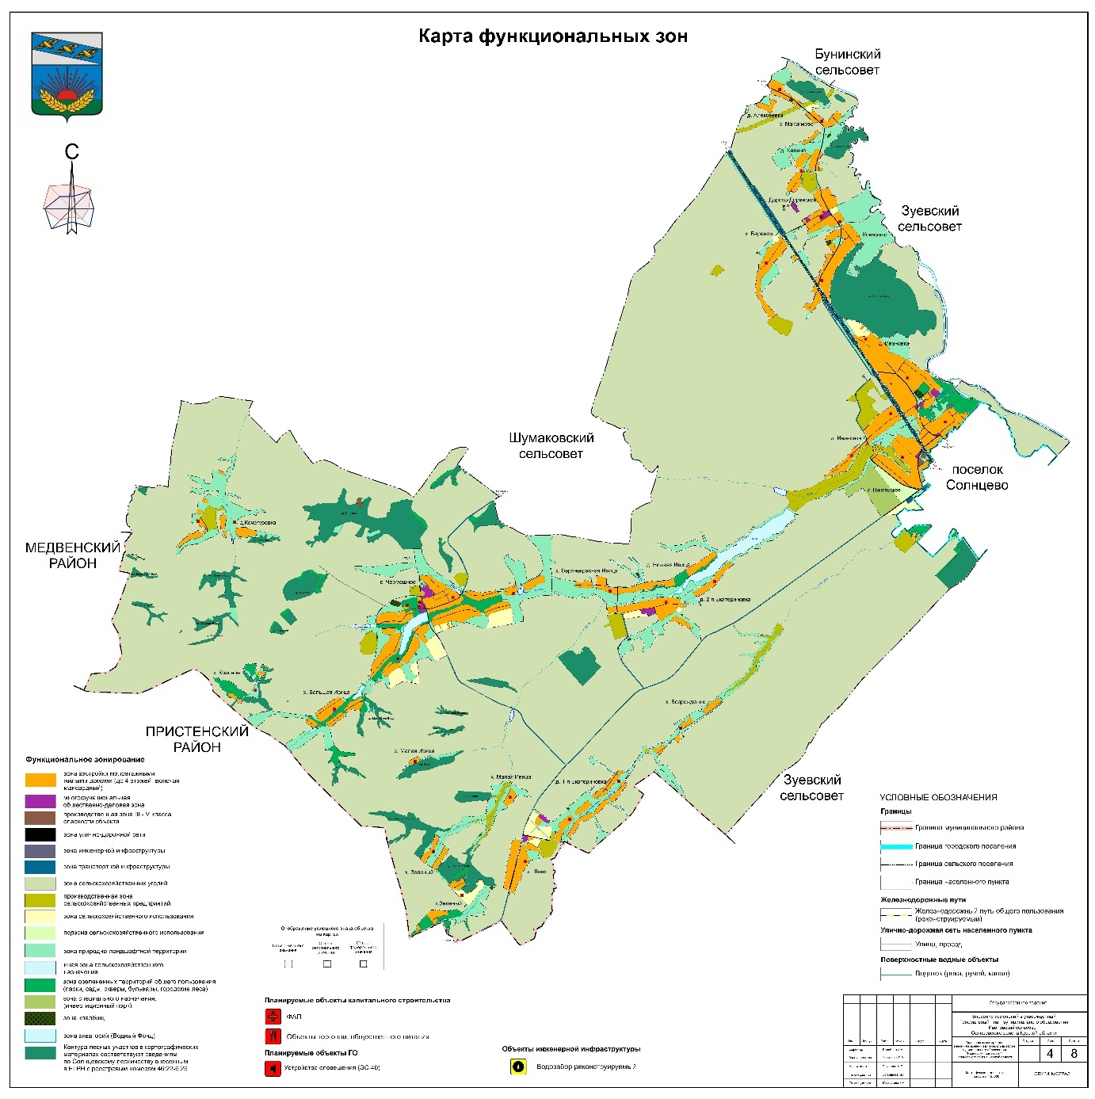

Карта границ населенных пунктов, входящих в состав муниципального образования

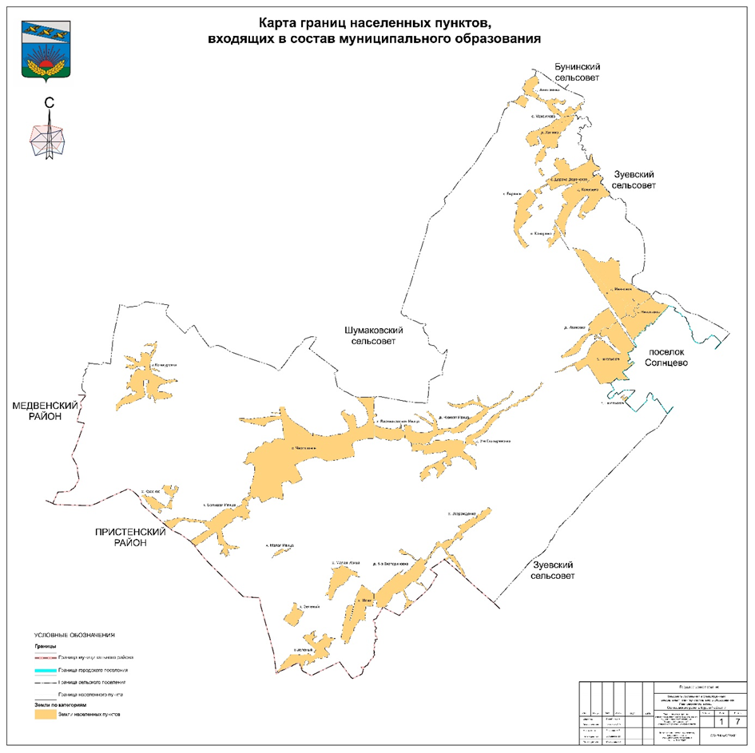

Карта планируемого размещения объектов местного значения

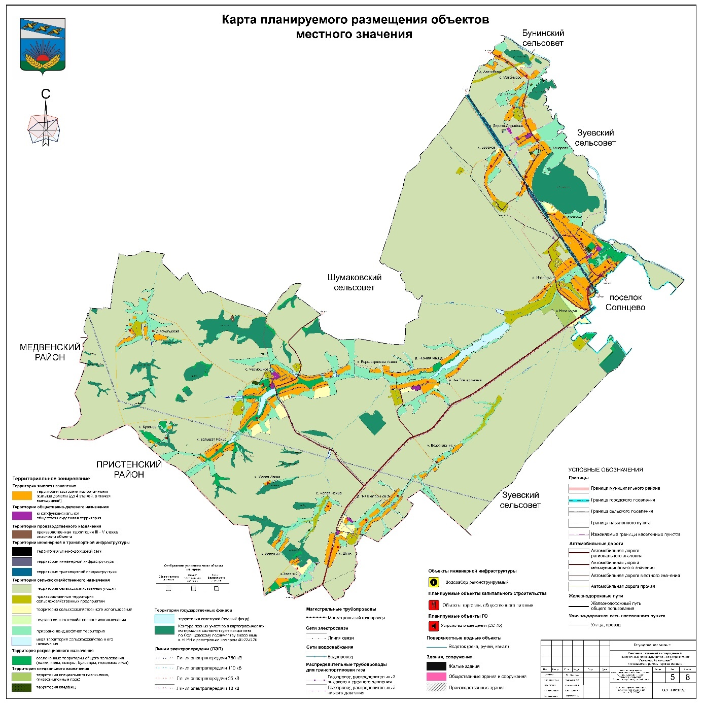

».

2. В Томе 2 «Материалы по обоснованию Генерального плана»:

1) раздел «Введение» изложить в следующей редакции:

«**ВВЕДЕНИЕ**

Генеральный план муниципального образования «Ивановский сельсовет» Солнцевского района Курской области (далее – Генеральный план) разработан в соответствии с Градостроительным кодексом Российской Федерации, приказом Министерства экономического развития Российской Федерации от 9 января 2018 г. № 10 «Об утверждении Требований к описанию и отображению в документах территориального планирования объектов федерального значения, объектов регионального значения, объектов местного значения и о признании утратившим силу приказа Минэкономразвития России от 7 декабря 2016 г. № 793», СП 42.13330.2016 «СНиП 2.07.01-89* Градостроительство. Планировка и застройка городских и сельских поселений» и предусматривает изменение функционального зонирования территории, необходимого для реализации инвестиционных проектов, развития среднего и малого предпринимательства.

Генеральный план разработан на расчетный срок – до 2032 года.

При разработке Генерального плана учтены:

документы территориального планирования федерального и регионального уровня, муниципальные программы муниципального образования «Ивановский сельсовет» Солнцевского района Курской области;

результаты мониторинга современного использования земельных участков на территории муниципального образования «Ивановский сельсовет» Солнцевского района Курской области;

документация по планировке территории;

статистические данные;

ограничения использования территорий, установленные в соответствии с законодательством Российской Федерации, сведения о которых внесены в Единый государственный реестр недвижимости.

Генеральный план позволит реализовать основные цели развития муниципального образования «Ивановский сельсовет» Солнцевского района Курской области, которыми являются:

обеспечение устойчивого развития муниципального образования «Ивановский сельсовет» Солнцевского района Курской области;

развития инженерной, транспортной и социальной инфраструктур на территории муниципального образования «Ивановский сельсовет» Солнцевского района Курской области;

сохранения и регенерации исторического и культурного наследия.

Генеральный план выполнен в виде компьютерной геоинформационной системы и с технической точки зрения представляет собой компьютерную систему открытого типа, позволяющую расширять массивы информации по различным тематическим направлениям. Материалы Генерального плана представляют собой комплект, состоящий из диска с его электронным видом и на бумажном носителе.

**Состав проектных материалов**

В соответствии с Градостроительным кодексом Российской Федерации Генеральный план включает в себя следующие материалы:

**Том 1 «Положение о территориальном планировании»:**

1. Перечень мероприятий по территориальному планированию в целях размещения объектов местного значения.

2. Параметры функциональных зон, а также сведения о планируемых для размещения в них объектах федерального значения, объектах регионального значения и объектах местного значения.

**Материалы положения о территориальном планировании в виде карт:**

Карта функциональных зон;

Карта границ населенных пунктов, входящих в состав муниципального образования;

Карта планируемого размещения объектов местного значения.

**Том 2 «Материалы по обоснованию Генерального плана»:**

1. Общие сведения о муниципальном образовании «Ивановский сельсовет» Солнцевского района Курской области.

2. Обоснование выбранного варианта размещения объектов местного значения на основе анализа использования территорий муниципального образования «Ивановский сельсовет» Солнцевского района Курской области.

3. Мероприятия, утвержденные Схемой территориального планирования Российской Федерации, Схемой территориального планирования Курской области.

**Материалы по обоснованию Генерального плана в виде карт:**

Карта объектов транспортной и инженерной инфраструктур;

Карта современного использования территории;

Карта использования территории с отображением зон с особыми условиями использования территорий.

**Том 3 «Перечень и характеристика основных факторов риска возникновения чрезвычайных ситуаций природного и техногенного характера»:**

Перечень основных факторов риска возникновения чрезвычайных ситуаций природного и техногенного характера;

Карта территорий, подверженных риску возникновения чрезвычайных ситуаций природного и техногенного характера.»;

2) в разделе 1 «Общие сведения о муниципальном образовании»:

а) наименование дополнить словами «Ивановский сельсовет» Солнцевского района Курской области»;

б) в подразделе 1.1 «Общие сведения о муниципальном образовании»:

в абзаце втором слова «30604 га, что составляет 29,1% площади Солнцевского района» заменить словами «20348,69 га», слова «, средняя плотность населения – 8,7 чел./км2» исключить;

в абзаце третьем слова «, из них 1 населенный пункт без населения (х. Красное)» исключить;

в) в подразделе 1.2 «Административное устройство муниципального образования. Границы муниципального образования»:

абзац седьмой изложить в следующей редакции:

«Статус, устав и границы муниципального образования «Ивановский сельсовет» Солнцевского района Курской области установлены Уставом муниципального образования «Ивановский сельсовет» Солнцевского района Курской области, принятым решением Собрания депутатов Ивановского сельсовета Солнцевского района Курской области   
от 23 ноября 2010 года № 11/3 и Законом Курской области от 1 декабря 2004 года № 60‑ЗКО «О границах муниципальных образований Курской области».»;

в абзаце девятом слова «МО «Ивановский сельсовет» заменить словами «муниципального образования (далее – МО) «Ивановский сельсовет» Солнцевского района Курской области»;

г) в подразделе 1.3 «Природные условия и ресурсы»:

в абзаце четырнадцатом подраздела «Рельеф, геология, гидрография» слова «с притоками Ржава и Колодец, а также сетью прудов и ручьев» исключить;

в абзаце первом после таблицы 2 «Климатические характеристики температурного режима сельсовета» подраздела «Климатическая характеристика» слово «района» заменить словами «муниципального образования «Ивановский сельсовет» Солнцевского района Курской области»;

в абзаце шестом подраздела «Почвы, растительность» слова «984 га, лесистость сельсовета составляет 3,2%.» заменить словами «составляет 1108,60 га»;

подраздел «Минерально-сырьевые ресурсы» изложить в следующей редакции:

«**Минерально-сырьевые ресурсы**

По состоянию на 31.01.2024 в Государственном реестре участков недр, предоставленных в пользование, и лицензий на пользование недрами, предусмотренном статьей 28 Закона Российской Федерации от 21 февраля 1992 года № 2395-I «О недрах», в границах муниципального образования «Ивановский сельсовет» Солнцевского района Курской области лицензий на пользование недрами не зарегистрировано.»;

3) в разделе 2 «Обоснование выбранного варианта размещения объектов местного значения на основе анализа использования территорий муниципального образования «Ивановский сельсовет» Солнцевского района Курской области»:

а) абзац восьмой изложить в следующей редакции:

«Стратегия социально-экономического развития Курской области на период до 2030 года;»;

б) в абзаце тринадцатом слова «в Программу экономического и социального развития Курской области» заменить словами «в Стратегию социально-экономического развития Курской области на период до 2030 года»;

в) в абзаце втором подраздела 2.1 «Перечень нормативных правовых актов Курской области, для реализации которых осуществляется создание объектов местного значения» слова «до 2024 года» заменить словами «до 2030 года»;

г) в подразделе 2.2 «Территориально-планировочная организация муниципального образования. Баланс земель территории муниципального образования»:

в абзаце первом слова «входят 18 населенных пунктов (в т.ч. два без населения)» заменить словами «входят 20 населенных пунктов»;

в абзаце шестом слова «Чермошное, Дорохино-Никольское.» заменить словами «с. Чермошное, с. Дорохо - Доренское»;

подраздел «Баланс земель» изложить в следующей редакции:

**«Баланс земель**

Данные о распределении территории муниципального образования «Ивановский сельсовет» Солнцевского района Курской области по целевому использованию территорий (согласно информации, полученной с Карты функциональных зон) представлены в таблице 3.

**Таблица 3 – Баланс земель по состоянию на 1 апреля 2024 года**

|  |  |
| --- | --- |
| **Функциональные зоны** | **Площадь, га** |
| **Зона** **застройки малоэтажными жилыми домами (до 4 этажей, включая мансардный)** | **1159,00** |
| **Многофункциональная общественно-деловая зона** | **32,11** |
| **Зоны сельскохозяйственного назначения** | **17139,19** |
| Зона сельскохозяйственных угодий | 15385,50 |
| Производственная зона сельскохозяйственных предприятий | 519,42 |
| Зона природно-ландшафтной территории | 1096,16 |
| Зона сельскохозяйственного использования | 131,72 |
| Иная зона сельскохозяйственного назначения | 6,39 |
| **Зоны рекреационного назначения** | **1696,28** |
| Зона озелененных территорий общего пользования (парки, сады, скверы, бульвары, городские леса) | 442,05 |
| Контура лесных участков в картографических материалах соответствуют сведениям по Солнцевскому лесничеству внесенным в ЕГРН с реестровым номером 46:22-6.26 | 1108,60 |
| Зона акваторий (водный фонд) | 145,63 |
| **Зоны инженерной и транспортной инфраструктуры** | **208,20** |
| Зона улично-дорожной сети | 62,50 |
| Зона инженерной инфраструктуры | 3,90 |
| Зона транспортной инфраструктуры | 141,80 |
| **Зона кладбищ** | **11,59** |
| **Зона специального назначения (инвестиционный парк)** | **96,00** |
| **Производственная зона III-V класса опасности объекта** | **6,32** |
| **ВСЕГО** | **20348,69** |

Общая площадь земель в границах муниципального образования «Ивановский сельсовет» Солнцевского района Курской области составляет 20348,69 га. Наибольший удельный вес в структуре земельного фонда занимают зоны сельскохозяйственного назначения – 17139,19 га (85 %).»;

д) в подразделе 2.3 «Экономическая база муниципального образования»:

в абзаце первом аббревиатуру «КРС» заменить словами «крупного рогатого скота», последнее предложение исключить;

дополнить абзацем следующего содержания:

«Перечень агропромышленных предприятий, расположенных на территории муниципального образования «Ивановский сельсовет» Солнцевского района Курской области представлен в таблице.»;

дополнить таблицей следующего содержания:

«**Таблица – Перечень агропромышленных предприятий, расположенных на территории муниципального образования «Ивановский сельсовет» Солнцевского района Курской области**

|  |  |  |  |
| --- | --- | --- | --- |
| **Наименование предприятия** | **Местонахождение** | **Отраслевая специализация** | **Численность работников** |
| ЗАО «Прогресс» | Курская область,  Солнцевский район,  муниципальное образование  «Ивановский сельсовет»,  с. Чермошное | Растениеводство | 69 |
| ИП Глава КФХ Мерзликин В.С. | Курская область,  Солнцевский район,  муниципальное образование  «Ивановский сельсовет»,  д.1-ая Екатериновка | Растениеводство | 7 |
| ИП Глава КФХ Губанов О.Г. | Курская область,  Солнцевский район,  муниципальное образование  «Ивановский сельсовет»,  с. Никольское | Животноводство, переработка | 8 |
| ИП Глава КФХ Джавадова М.Р.К. | Курская область,  Солнцевский район,  муниципальное образование  «Ивановский сельсовет»,  д.1-ая Екатериновка | Животноводство | 3 |
| ИП Глава КФХ Гридасова Р.В. | Курская область,  Солнцевский район,  муниципальное образование  «Ивановский сельсовет»,  с. Никольское | Растениеводство | 5 |
| ИП ПБОЮЛ Бурцев Ю.В. | Курская область,  Солнцевский район,  муниципальное образование  «Ивановский сельсовет»,  с. Никольское | Растениеводство | 1 |

»;

в подразделе «Проектные предложения»:

в абзаце втором аббревиатуру «РФ» заменить словами «Российской Федерации»;

в абзаце четвертом аббревиатуру «АПК» заменить словами «агропромышленное производство»;

е) в подразделе 2.4 «Население»:

в абзаце втором последнее предложение исключить;

после таблицы 4 «Динамика численности населения сельсовета в разрезе населенных пунктов»:

в абзаце первом слова «(превышения числа умерших над числом родившихся)» исключить;

в абзаце втором слова «из сельсовета в районный и областные центры» заменить словами «из муниципального образования «Ивановский сельсовет» Солнцевского района Курской области»;

таблицу 6 «Сравнительный анализ возрастной структуры Ивановского сельсовета» исключить;

в абзаце после таблицы 7 «Данные для расчета ожидаемой численности населения и результаты этого расчета (инерционный сценарий развития)» последнее предложение исключить;

в абзаце первом после таблицы 8 «Данные для расчета ожидаемой численности населения и результаты этого расчета (инновационный сценарий развития)» слова «(и соответственно в регионе)» исключить;

ж) в подразделе 2.6 «Социальная инфраструктура»:

абзац второй изложить в следующей редакции:

«Социальная сфера муниципального образования «Ивановский сельсовет» Солнцевского района Курской области включает в себя три общеобразовательные организации, три фельдшерско-акушерских пункта (далее – ФАП), три сельских дома культуры, одну библиотеку и объекты торгово-бытового обслуживания. Дошкольное образование осуществляется при общеобразовательной организации.»;

абзац третий исключить;

таблицу 11 «Расчет объемов мероприятий по территориальному планированию по объектам социального и культурно-бытового назначения» исключить;

в подразделе «Образование и воспитание»:

абзац третий изложить в следующей редакции:

«Перечень системы образования муниципального образования «Ивановский сельсовет» Солнцевского района Курской области представлен в таблице.»

дополнить таблицей следующего содержания:

«**Таблица – Перечень и характеристика объектов системы образования муниципального образования «Ивановский сельсовет» Солнцевского района Курской области**

|  |  |  |  |  |  |
| --- | --- | --- | --- | --- | --- |
| **№ п/п** | **Наименование организации** | **Количество**  **мест (проектное)** | **Количество**  **мест (фактическое)** | **Местонахождение организации** | **Год постройки** |
| 1 | 2 | 3 | 4 | 5 | 6 |
| 1 | МКОУ «Никольская СОШ» | 196 | 168 | Курская область,  Солнцевский район,  муниципальное образование  «Ивановский сельсовет»,  д. Ивановка,  ул. Жуковка, д. 29 | 1979 |
| 1 | 2 | 3 | 4 | 5 | 6 |
| 2 | Чермошнянский филиал  МКОУ «Солнцевская СОШ» | 162 | 16 | Курская область,  Солнцевский район,  муниципальное образование  «Ивановский сельсовет»,  с. Чермошное,  ул. Жукова, д. 29б | 1996 |
| 3 | Филиал №2 МКОУ «Шумаковская СОШ» | 320 | 38 | Курская область,  Солнцевский район,  муниципальное образование  «Ивановский сельсовет»,  с. Дорохо- Доренское,  ул. Молодежная,  д. 25 | 1973 |
| 4 | Детский сад для детей в возрасте до 3 лет при МКОУ «Никольская СОШ» | 35 | 22 | Курская область,  Солнцевский район,  муниципальное образование  «Ивановский сельсовет»,  д. Ивановка,  ул. Жуковка, д. 29б | 2022 |

»;

в подразделе «Здравоохранение и социальное обеспечение»:

абзац первый изложить в следующей редакции:

«Система здравоохранения муниципального образования «Ивановский сельсовет» Солнцевского района Курской области представлена тремя ФАП – Екатериновский ФАП в х. Шлях, Максимовский ФАП в с. Дорохо - Доренское, Чермошнянский ФАП в с. Чермошное.»;

в абзаце втором слова «фельдшерско-акушерских пунктах» заменить аббревиатурой «ФАП»;

подраздел «Спортивные сооружения» изложить в следующей редакции:

«**Спортивные сооружения**

На территории муниципального образования «Ивановский сельсовет» Солнцевского района Курской области находятся 4 спортивные площадки в д. Ивановка, д. Конарево, с. Никольское, с. Чермошное.»;

подраздел «Учреждения культуры» изложить в следующей редакции:

«**Учреждения культуры**

Главной целью сферы культуры является предоставление жителям возможности получения необходимых культурных благ при обеспечении их доступности и многообразия, и целенаправленное воздействие на личность для формирования определенных положительных качеств.

Перечень объектов учреждений культуры муниципального образования «Ивановский сельсовет» Солнцевского района Курской области представлен в таблице.

**Таблица – Перечень и характеристика объектов культуры муниципального образования «Ивановский сельсовет» Солнцевского района Курской области**

|  |  |  |  |  |  |
| --- | --- | --- | --- | --- | --- |
| **№ п/п** | **Наименование учреждения** | **Количество**  **мест (проектное)** | **Количество**  **мест (фактическое)** | **Местонахождение учреждения** | **Год постройки** |
| 1 | Ивановский СДК - филиал МКУК «Солнцевский РДК» | 200 | 66 | Курская область,  Солнцевский район,  муниципальное образование  «Ивановский сельсовет»,  д. Ивановка,  ул. Жуковка, д. 11 | 1967 |
| 2 | Максимовский СДК - филиал МКУК «Солнцевский РДК» | 200 | 150 | Курская область,  Солнцевский район,  муниципальное образование  «Ивановский сельсовет»,  с. Дорохо-Доренское,  ул. Веселая, д 1а | 1957 |
| 3 | Чермошнянский СДК - филиал МКУК «Солнцевский РДК» | 200 | 120 | Курская область,  Солнцевский район,  муниципальное образование  «Ивановский сельсовет»,  с. Чермошное,  ул. Центральная, д. 13 | 1976 |
| 4 | Екатериновский ДД - филиал МКУК «Солнцевский РДК» | 200 | 120 | Курская область,  Солнцевский район,  муниципальное образование  «Ивановский сельсовет»,  х. Шлях,  ул. Центральная д. 4 | 1988 |

»;

подраздел «Торговля, бытовое обслуживание, общественное питание» изложить в следующей редакции:

**«Торговля, бытовое обслуживание, общественное питание (потребительский рынок)**

Сфера торговли муниципального образования «Ивановский сельсовет» Солнцевского района Курской области представлена 8 магазинами и 3 павильонами. Бытовое обслуживание населения отсутствует.

**Таблица – Перечень объектов торговли муниципального образования «Ивановский сельсовет» Солнцевского района Курской области**

|  |  |  |  |
| --- | --- | --- | --- |
| **№**  **п/п** | **Наименование объекта** | **Местонахождение объекта** | **Площадь торгового зала, м2** |
| 1 | 2 | 3 | 4 |
| 1 | Минимаркет «Ивановский» | Курская область,  Солнцевский район,  муниципальное образование  «Ивановский сельсовет»,  д. Ивановка, ул. Жуковка, д. 1 | 159 |
| 2 | Магазин «Никольский» | Курская область,  Солнцевский район,  муниципальное образование  «Ивановский сельсовет»,  с. Никольское, ул. Обоянская, д. 60 | 30 |
| 3 | Минимаркет «Максимовский» | Курская область,  Солнцевский район,  муниципальное образование  «Ивановский сельсовет»,  с. Дорохо - Доренское,  ул. Победы, д. 1 | 64,6 |
| 4 | Магазин № 40 | Курская область,  Солнцевский район,  муниципальное образование  «Ивановский сельсовет»,  с. Чермошное, ул.Центральная, д. 12 | 96,9 |
| 5 | Торговый павильон № 41 | Курская область,  Солнцевский район,  муниципальное образование  «Ивановский сельсовет»,  с. Чермошное, ул. Школьная, д. 7 | 30 |
| 6 | Магазин № 42 | Курская область,  Солнцевский район,  муниципальное образование  «Ивановский сельсовет»,  х. Шлях, ул. Центральная, д. 4 | 85 |
| 7 | Магазин «Альянс» | Курская область,  Солнцевский район,  муниципальное образование  «Ивановский сельсовет»,  с. Никольское, ул. Заречная, д. 6 | 31,5 |
| 8 | Торговый павильон «Эдельвейс» | Курская область,  Солнцевский район,  муниципальное образование  «Ивановский сельсовет»,  с. Никольское, ул. Обоянская, д 96 | 28 |
| 9 | Магазин «Магнат» | Курская область,  Солнцевский район,  муниципальное образование  «Ивановский сельсовет»,  с. Никольское, ул. Центральная, д. 1 | 56,1 |
| 10 | Торговый павильон «Запасные части» | Курская область,  Солнцевский район,  муниципальное образование «Ивановский сельсовет»,  с. Никольское, ул. Обоянская, д 35а | 40 |
| 1 | 2 | 3 | 4 |
| 11 | Магазин «Стройматериалы» | Курская область,  Солнцевский район,  муниципальное образование  «Ивановский сельсовет»,  с. Никольское, ул. Обоянская | 25 |

»;

подраздел «Выводы» исключить;

подраздел «Проектные предложения изложить в следующей редакции:

«**Проектные предложения**

На территории муниципального образования «Ивановский сельсовет» Солнцевского района Курской области по состоянию на 01.01.2024 находится 3 общеобразовательные организации проектной мощностью 678 мест. Дошкольное образование осуществляется при МКОУ «Никольская СОШ» и рассчитано на 35 мест.

В соответствии с региональными нормативами градостроительного проектирования Курской области, утвержденными постановлением Администрации Курской области от 28.04.2021 № 442-па, муниципальное образование «Ивановский сельсовет» Солнцевского района Курской области должно быть обеспечено дошкольными образовательными организациями на 77 мест и общеобразовательными организациями на 133 места.

Генеральным планом предлагается размещение 1 дошкольной образовательной организации на 50 мест.

**Генеральным планом на первую очередь строительства (до 2017 г.) предлагается:**

создание в общеобразовательных организациях муниципального образования «Ивановский сельсовет» Солнцевского района Курской области групп дошкольного образования;

развитие кружкой и секций на базе общеобразовательных организаций;

строительство кафе на 20 посадочных мест в д. Ивановка.

**Генеральным планом на расчетный срок (до 2032 г.) предлагается:**

строительство кафе на 20 посадочных мест в с. Чермошное.»;

з) в подразделе 2.7.1 «Внешний и внутренний транспорт» подраздела 2.7 «Транспортная инфраструктура муниципального образования»:

таблицу 12 «Перечень автомобильных дорог регионального и межмуниципального значения, проходящих по территории Ивановского сельсовета» изложить в следующей редакции:

**«Таблица 12 - Перечень автомобильных дорог регионального и межмуниципального значения, проходящих по территории Ивановского сельсовета**

|  |  |  |  |  |
| --- | --- | --- | --- | --- |
| **№ п/п** | **Наименование дороги** | **Категория** | **Покрытие** | **Протяженность по территории**  **сельсовета, км** |
| **Автомобильные дороги регионального значения** | | | | |
| 1 | Обоянь – Солнцево – Мантурово | III | а/б | 32,333 |
| **Автомобильные дороги межмуниципального значения** | | | | |
| 2 | «Обоянь - Солнцево - Мантурово»-  Нижняя Ивица | IV | а/б | 2,4 |
| 3 | «Обоянь - Солнцево - Мантурово»-  Плоское | IV | а/б | 21,84 |
| 4 | «Обоянь - Солнцево - Мантурово»-  Трубицыно | IV | а/б | 12,05 |
| 5 | «Обоянь-Солнцево-Мантурово» -Ивановка | IV | а/б | 3,62 |
|  | **Итого дорог регионального и межмуниципального значения** |  |  | **72,243** |

»;

в абзаце первом после таблицы 12 цифры «66,623» заменить цифрами «72,243», цифры «36,29» заменить цифрами «39,91»;

и) в подразделе 2.8 «Инженерное оборудование территории»:

в подразделе 2.8.1 «Водоснабжение и водоотведение»:

подраздел «Расчет водопотребления» изложить в следующей редакции:

«**Нормы водопотребления и расчетные расходы воды питьевого качества**

Минимально допустимый объем водопотребления на одного жителя принят в соответствии с региональными нормативами градостроительного проектирования Курской области, утвержденными постановлением Администрации Курской области от 28.04.2021 № 442-па, и составляет 89,1 л/сутки.

Водопотребление включает расходы воды на хозяйственно-питьевые нужды в жилых и общественных зданиях.

Количество воды на нужды промышленности и неучтенные расходы определены в размере 10% суммарного расхода воды на хозяйственно-питьевые нужды.»;

подраздел «Проектные предложения» дополнить текстом следующего содержания:

**Генеральным планом на расчетный срок (до 2032 г.) предлагается:**

реконструкция водопроводной сети, протяженностью 1859 м в с. Никольское;

реконструкция водопроводной сети, протяженностью 573 м в д. Ивановка;

реконструкция водозабора в с. Дорохо-Доренское.»;

в подразделе 2.8.2 «Газоснабжение, теплоснабжение»:

абзацы первый - третий изложить в следующей редакции:

«Газоснабжение муниципального образования «Ивановский сельсовет» Солнцевского района Курской области осуществляется  
от газораспределительной станции (далее – ГРС) Солнцево.

Протяженность сетей газораспределения и газопотребления на 01.01.2024 составляет 81,431 км, газорегуляторных пунктов шкафных (далее – ГРПШ) в количестве 37 штук.

К системе газоснабжения подключено 20 коммунально-бытовых предприятий, 851 домовладение.»;

после абзаца третьего дополнить таблицей следующего содержания:

**«****Таблица – Характеристика ГРПШ муниципального образования «Ивановский сельсовет» Солнцевского района Курской области**

|  |  |  |  |  |  |
| --- | --- | --- | --- | --- | --- |
| **№**  **п/п** | **Наименование и местонахождение объекта** | **Дата ввода в эксплуатацию** | **Проектная мощность, м3** | **Эксплуатационная**  **мощность, м3** | **Износ,**  **%** |
| 1 | 2 | 3 | 4 | 5 | 6 |
| 1 | ПГБ-3 № 1  Курская область,  Солнцевский район,  муниципальное образование  «Ивановский сельсовет»,  д. Ивановка | 20.11.1997 | 12440 | 5740 | 90 |
| 2 | ШРП № 5  Курская область,  Солнцевский район,  муниципальное образование  «Ивановский сельсовет»,  с. Никольское, ул. Чибисовка | 20.05.1999 | 1030 | 540 | 85 |
| 3 | ШРП № 7  Курская область,  Солнцевский район,  муниципальное образование  «Ивановский сельсовет»,  д. Ивановка, ул. Вылетаевка | 17.10.2021 | 900 | 450 | 80 |
| 4 | ШРП № 8  Курская область,  Солнцевский район,  муниципальное образование  «Ивановский сельсовет»,  д. Ивановка | 20.03.2001 | 900 | 250 | 80 |
| 5 | ШРП № 9  Курская область, | 26.03.2001 | 1030 | 540 | 80 |
| 1 | 2 | 3 | 4 | 5 | 6 |
|  | Солнцевский район,  муниципальное образование  «Ивановский сельсовет»,  с. Никольское,  ул. Центральная |  |  |  |  |
| 6 | ШРП № 10  Курская область,  Солнцевский район,  муниципальное образование  «Ивановский сельсовет»,  х. Шлях | 24.10.1999 | 1030 | 450 | 85 |
| 7 | ШРП № 11  Курская область,  Солнцевский район,  муниципальное образование  «Ивановский сельсовет»,  с. Никольское,  ул. Заречная | 20.12.2000 | 900 | 450 | 85 |
| 8 | ШРП № 12  Курская область,  Солнцевский район,  муниципальное образование  «Ивановский сельсовет»,  с. Никольское,  ул. Болотная | 03.08.2001 | 900 | 450 | 80 |
| 9 | ШРП № 13  Курская область,  Солнцевский район,  муниципальное образование  «Ивановский сельсовет»,  д. Ивановка, ул. Лесная | 05.09.2001 | 1030 | 540 | 80 |
| 10 | ШРП № 14  Курская область,  Солнцевский район,  муниципальное образование  «Ивановский сельсовет»,  с. Никольское, ДРСУ | 14.02.1999 | 1030 | 540 | 85 |
| 11 | ШРП № 16  Курская область,  Солнцевский район,  муниципальное образование  «Ивановский сельсовет»,  д. Ивановка, ул. Жуковка | 10.04.2002 | 900 | 450 | 80 |
| 12 | ШРП № 17  Курская область,  Солнцевский район,  муниципальное образование  «Ивановский сельсовет»,  д. Ивановка, ул. Центральная | 14.04.2002 | 900 | 450 | 80 |
| 13 | ШРП № 28  Курская область,  Солнцевский район, | 17.01.2003 | 500 | 250 | 75 |
| 1 | 2 | 3 | 4 | 5 | 6 |
|  | муниципальное образование  «Ивановский сельсовет»,  д. Ивановка, ул. Сеймская |  |  |  |  |
| 14 | ШРП № 29  Курская область,  Солнцевский район,  муниципальное образование  «Ивановский сельсовет»,  с. Никольское, ДРСУ | 19.12.1998 | 5600 | 1200 | 85 |
| 15 | ШРП № 60  Курская область,  Солнцевский район,  муниципальное образование  «Ивановский сельсовет»,  с. Чермошное | 16.01.2006 | 5600 | 1200 | 75 |
| 16 | ШРП № 61  Курская область,  Солнцевский район,  муниципальное  образование  «Ивановский сельсовет»,  с. Чермошное, ул. Бельгия | 16.01.2006 | 170 | 125 | 70 |
| 17 | ШРП № 62  Курская область,  Солнцевский район,  муниципальное образование  «Ивановский сельсовет»,  с. Чермошное | 16.01.2006 | 500 | 300 | 70 |
| 18 | ШРП № 63  Курская область,  Солнцевский район,  муниципальное образование  «Ивановский сельсовет» | 24.05.2006 | 800 | 500 | 70 |
| 19 | ШРП № 64  Курская область,  Солнцевский район,  муниципальное образование  «Ивановский сельсовет» | 24.05.2006 | 800 | 500 | 70 |
| 20 | ШРП № 65  Курская область,  Солнцевский район,  муниципальное образование  «Ивановский сельсовет»  д. Максимово | 04.10.2006 | 6 | 4 | 70 |
| 21 | ШРП № 66  Курская область,  Солнцевский район,  муниципальное образование  «Ивановский сельсовет»  с. Чермошное (магазин) | 17.10.2006 | 6 | 3 | 70 |
| 22 | ШРП № 78  Курская область,  Солнцевский район, | 12.10.2007 | 800 | 500 | 70 |
| 1 | 2 | 3 | 4 | 5 | 6 |
|  | муниципальное образование  «Ивановский сельсовет»  д. Халино, д. Максимово |  |  |  |  |
| 23 | ШРП № 79  Курская область,  Солнцевский район,  муниципальное образование  «Ивановский сельсовет»  д. Халино, д. Максимово | 24.10.2007 | 90 | 70 | 70 |
| 24 | ШРП № 81  Курская область,  Солнцевский район,  муниципальное образование  «Ивановский сельсовет»  с. Чермошное | 14.12.2007 | 500 | 300 | 70 |
| 25 | ШРП № 82  Курская область,  Солнцевский район,  муниципальное  образование  «Ивановский сельсовет»  с. Чермошное | 14.12.2007 | 170 | 125 | 70 |
| 26 | ШРП № 103  Курская область,  Солнцевский район,  муниципальное образование  «Ивановский сельсовет»  д. Алексеевка, ул. Воробьева | 05.10.2009 | 90 | 70 | 65 |
| 27 | ШРП № 141  Курская область,  Солнцевский район,  муниципальное образование  «Ивановский сельсовет»  д. Конарево | 11.11.2013 | 300 | 170 | 55 |
| 28 | ШРП № 142  Курская область,  Солнцевский район,  муниципальное образование  «Ивановский сельсовет»  х. Баранов | 11.11.2013 | 300 | 170 | 55 |
| 29 | ШРП № 143  Курская область,  Солнцевский район,  муниципальное образование  «Ивановский сельсовет»  д. 2-я Екатериновка | 12.12.2013 | 1190 | 540 | 55 |
| 30 | ШРП № 144  Курская область,  Солнцевский район,  муниципальное образование  «Ивановский сельсовет»  д. 2-я Екатериновка | 12.12.2013 | 170 | 90 | 55 |
| 1 | 2 | 3 | 4 | 5 | 6 |
| 31 | ШРП № 151  Курская область,  Солнцевский район,  муниципальное образование  «Ивановский сельсовет»  д. Максимово | 17.12.2014 | 90 | 70 | 50 |
| 32 | ШРП № 157  Курская область,  Солнцевский район,  муниципальное образование  «Ивановский сельсовет»  с. Никольское, ул. Обоянская | 27.01.2016 | 105 | 75 | 45 |
| 33 | ШРП № 159  Курская область,  Солнцевский район,  муниципальное образование  «Ивановский сельсовет»,  с. Чермошное  ООШ «ГРУ» | 17.11.2016 | 124 | 70 | 45 |
| 34 | ШРП № 161  Курская область,  Солнцевский район,  муниципальное образование  «Ивановский сельсовет»  х. Шлях, ЗАО «Прогресс» | 04.12.2017 | 610 | 450 | 30 |
| 35 | ШРП № 163  Курская область,  Солнцевский район,  муниципальное образование  «Ивановский сельсовет»  с. Чермошное, ЗАО «Прогресс» | 11.07.2019 | 610 | 450 | 20 |
| 36 | ШРП № 169  Курская область,  Солнцевский район,  муниципальное образование  «Ивановский сельсовет»  с. Чермошное, ул. Заречная | 04.07.2023 | 100 | 100 | 0 |
| 37 | ШРП № 170  Курская область,  Солнцевский район,  муниципальное образование  «Ивановский сельсовет»  с. Чермошное, ул. Кочетовка | 04.07.2023 | 100 | 100 | 0 |

»;

в подразделе «Проектные предложения» дополнить абзацем следующего содержания:

подключение к системе газоснабжения населенного пункта д. 1‑я Екатериновка.»

в абзаце первом подраздела 2.8.3 «Электроснабжение» слова «филиала ПАО «МРСК Центра» - «Курскэнерго» заменить словами «филиала ПАО «Россети Центр» - «Курскэнерго»;

к) в абзаце первом подраздела 2.9 «Инженерная подготовка территории» слова «с проектными предложениями генерального плана» заменить словами «с Генеральным планом»;

л) в абзаце третьем подраздела 2.10 «Зеленый фонд сельского поселения» слова «Ивановского населенных пунктов сельсовета» заменить словами «муниципального образования «Ивановский сельсовет» Солнцевского района Курской области»;

м) в подразделе 2.11 «Санитарная очистка территории»:

абзац первый изложить в следующей редакции:

«Вывоз твердых коммунальных отходов (далее – ТКО) осуществляется на полигон ТКО АО «САБ по уборке г. Курска» в муниципальное образование «Пашковский сельсовет» Курского района Курской области.»;

абзац второй изложить в следующей редакции:

«На территории муниципального образования «Ивановский сельсовет» Солнцевского района Курской области расположено 14 мест захоронения общей площадью 11,58 га.»;

н) в подразделе 2.12 «Санитарно-экологическое состояние окружающей среды»:

в абзаце первом подраздела «Радиационная обстановка» слова «крупнейшей АЭС» заменить словами «крупнейшей атомной электростанции (далее – АЭС)»;

в абзаце первом подраздела «Проектные предложения» слова «Проектные решения генерального плана» заменить словами «Решения Генерального плана»;

о) в подразделе 2.13 «Зоны с особыми условиями использования территорий»:

подраздел 2.13.1 «Зоны охраны объектов культурного наследия» изложить в следующей редакции:

«**2.13.1. Зоны охраны объектов культурного наследия**

Объекты культурного наследия, находящиеся на государственной охране и расположенные на территории муниципального образования «Ивановский сельсовет» Солнцевского района Курской области, представлены в таблице.

**Таблица 17 – Объекты культурного наследия муниципального образования** **«Ивановский сельсовет» Солнцевского района Курской области**

|  |  |  |  |  |  |
| --- | --- | --- | --- | --- | --- |
| **№**  **п/п** | **Наименован-ие объекта культурного наследия** | **Наименование и реквизиты нормативно-правового акта органа государственной власти о постановке объекта культурного наследия на государственную охрану** | **Местонахож-дение объекта культурного наследия** | **Наименование и реквизиты нормативно-правового акта органа государственной власти об утверждении границ территории объекта культурного наследия** | **Наименование и реквизиты нормативно-правового акта органа государствен-ной власти об утверждении зон охраны объекта культурного наследия регионального значения** |
| 1 | 2 | 3 | 4 | 5 | 6 |
| **Объекты культурного наследия регионального значения** | | | | | |
|  | «Могила неизвестного советского летчика и мирных жителей,  казненных оккупантам», 1942 г. | Постановление Губернатора Курской области  от 12.11.2001 г. № 841  Рег. № 461510382150005 | Курская область, Солнцевский район, муниципальное образование «Ивановский сельсовет», х. Баранов | Приказ комитета по охране объектов культурного наследия Курской области  от 04.08.2021  № 01.1-08/299 | Постановление Администрации Курской области  от 09.12.2021  № 1325-па |
|  | «Братская могила 45  советских воинов»,  1943 г. | Постановление Губернатора  Курской области  от 12.11.2001 г. № 841  Рег. № 461510399800005 | Курская область,  Солнцевский район, муниципальное образование «Ивановский сельсовет»,  д. Ивановка | Приказ комитета по охране  объектов культурного наследия Курской области  от 06.04.2022  № 05.4-08/336 | Постановление Правительства  Курской области  от 07.08.2023  № 872-пп |
| **Объекты культурного наследия, относящиеся к списку выявленных** | | | | | |
| **Памятники архитектуры** | | | | | |
|  | **Ансамбль усадьбы помещика Сонцева, 1-я пол. XIX в.** | - | Курская область, Солнцевский район, муниципальное  образование «Ивановский сельсовет»,  с. Никольское | - | - |
|  | Дом Сонцева | - | Курская область, Солнцевский район, муниципальное образование «Ивановский сельсовет»,  с. Никольское | - | - |
|  | Дом управля-ющего | - | Курская область, Солнцевский район, муниципальное | - | - |
| 1 | 2 | 3 | 4 | 5 | 6 |
|  |  |  | образование «Ивановский сельсовет»,  с. Никольское |  |  |
|  | Парк | - | Курская область, Солнцевский район, муниципальное образование «Ивановский сельсовет»,  с. Никольское | - | - |
| **Памятники археологии** | | | | | |
|  | Ивановка Курган, эпоха бронзы | - | Курская область, Солнцевский район, муниципальное образование «Ивановский сельсовет» | - | - |
|  | Гридасово Поселение, эпоха бронзы, 5-7 вв. | - | Курская область, Солнцевский район, муниципальное образование  «Ивановский сельсовет» | - | - |

**Проектные предложения**

Необходимо провести оценку состояния памятников, и при необходимости принять меры для их сохранения.

Проектирование и проведение землеустроительных, земляных, строительных, мелиоративных, хозяйственных и иных работ на территории памятника запрещается, за исключением работ по сохранению данного памятника и его территории, а также хозяйственной деятельности, не нарушающей целостности памятника и не создающей угрозы его повреждения, разрушения или уничтожения (Федеральный закон от 25 июня 2002 года № 73-ФЗ «Об объектах культурного наследия (памятниках истории и культуры) народов Российской Федерации»).»;

подраздел 2.13.2 «Водоохранные зоны и прибрежно-защитные полосы» изложить в следующей редакции:

«**2.13.2. Водоохранные зоны, прибрежно-защитные полосы**

**и водные объекты общего пользования**

Гидрографическая сеть муниципального образования «Ивановский сельсовет» Солнцевского района Курской области представлена р. Сейм, р. Ивица и прудом. Протяженность гидрографической сети в границах муниципального образования «Ивановский сельсовет» Солнцевского района Курской области составляет: р. Сейм – 11 км 970 м,   
р. Ивица – 20 км 400 м. Площадь акватории пруда – 0,71 км2.

В соответствии со статьей 65 Водного кодекса Российской Федерации ширина водоохранной зоны р. Сейм – 200 м, р. Ивица – 100 м.

В границах водоохранной зоны установлен специальный режим осуществления хозяйственной и иной деятельности в целях предотвращения загрязнения, засорения, заиления указанных водных объектов и истощения их вод, а также сохранения среды обитания водных биологических ресурсов и других объектов животного и растительного мира, установленный частью 15 статьи 65 Водного кодекса Российской Федерации.

В границах водоохранных зон запрещается:

1) использование сточных вод в целях повышения почвенного плодородия;

2) размещение кладбищ, скотомогильников, объектов размещения отходов производства и потребления, химических, взрывчатых, токсичных, отравляющих и ядовитых веществ (за исключением специализированных хранилищ аммиака, метанола, аммиачной селитры и нитрата калия на территориях морских портов, перечень которых утверждается Правительством Российской Федерации, за пределами границ прибрежных защитных полос), пунктов захоронения радиоактивных отходов, а также загрязнение территории загрязняющими веществами, предельно допустимые концентрации которых в водах водных объектов рыбохозяйственного значения не установлены;

3) осуществление авиационных мер по борьбе с вредными организмами;

4) движение и стоянка транспортных средств (кроме специальных транспортных средств), за исключением их движения по дорогам и стоянки на дорогах и в специально оборудованных местах, имеющих твердое покрытие;

5) строительство и реконструкция автозаправочных станций, складов горюче-смазочных материалов (за исключением случаев, если автозаправочные станции, склады горюче-смазочных материалов размещены на территориях портов, инфраструктуры внутренних водных путей, в том числе баз (сооружений) для стоянки маломерных судов, объектов органов федеральной службы безопасности), станций технического обслуживания, используемых для технического осмотра и ремонта транспортных средств, осуществление мойки транспортных средств;

6) хранение пестицидов и агрохимикатов (за исключением хранения агрохимикатов в специализированных хранилищах, размещенных на территориях морских портов за пределами границ прибрежных защитных полос), применение пестицидов и агрохимикатов;

7) сброс сточных, в том числе дренажных, вод;

8) разведка и добыча общераспространенных полезных ископаемых (за исключением случаев, если разведка и добыча общераспространенных полезных ископаемых осуществляются пользователями недр, осуществляющими разведку и добычу иных видов полезных ископаемых, в границах предоставленных им в соответствии с законодательством Российской Федерации о недрах горных отводов и (или) геологических отводов на основании утвержденного технического проекта в соответствии со статьей 19.1 Закона Российской Федерации от 21 февраля 1992 года № 2395-I «О недрах»).

На территориях, расположенных в границах водоохранных зон и занятых защитными лесами, особо защитными участками лесов, наряду с ограничениями, установленными частью 15 статьи 65 Водного кодекса Российской Федерации, действуют ограничения, предусмотренные установленными лесным законодательством правовым режимом защитных лесов, правовым режимом особо защитных участков лесов.

Строительство, реконструкция и эксплуатация специализированных хранилищ агрохимикатов, аммиака, метанола, аммиачной селитры и нитрата калия допускаются при условии оборудования таких хранилищ сооружениями и системами, предотвращающими загрязнение водных объектов.

В границах водоохранных зон устанавливаются прибрежные защитные полосы, на территориях которых помимо ограничений, предусмотренных для водоохранных зон и описанных в части 15 статьи 65 Водного кодекса Российской Федерации, предусмотрены дополнительные ограничения в соответствии с частью 17 статьи 65 Водного кодекса Российской Федерации:

1) распашка земель;

2) размещение отвалов размываемых грунтов;

3) выпас сельскохозяйственных животных и организация для них летних лагерей, ванн.

Границы водоохранных и прибрежных защитных полос устанавливаются в соответствии с постановлением Правительства Российской Федерации от 10 января 2009 г. № 17 «Об утверждении Правил установления границ водоохранных зон и границ прибрежных защитных полос водных объектов».

В настоящее время в Единый государственный реестр недвижимости внесены сведения:

о водоохранной зоне р. Сейм. Реестровый номер водоохранной зоны реки Сейм на территории Курской области в границах Курского, Солнцевского, Пристенского районов – 46:00-6.449;

В силу части 6 статьи 6 Водного кодекса Российской Федерации полоса земли вдоль береговой линии р. Сейм, р. Ивица шириной 20 м (береговая полоса) предназначается для общего пользования.

Каждый гражданин вправе пользоваться (без использования механических транспортных средств) береговой полосой водных объектов общего пользования для передвижения и пребывания около них, в том числе для осуществления любительского рыболовства и причаливания плавучих средств.

В настоящее время в Единый государственный реестр недвижимости не внесены сведения о водоохранной зоне р. Ивица и прибрежной защитной полосе р. Ивица и р. Сейм.

**Проектные предложения**

В целях рационального природоохранного использования территории муниципального образования «Ивановский сельсовет» Солнцевского района Курской области следует установить границы водоохранной зоны р. Ивица и прибрежной защитной полосы р. Ивица и р. Сейм.

**Предотвращение негативного воздействия вод и ликвидация его последствий**

В целях предотвращения негативного воздействия вод на определенные территории и объекты и ликвидации его последствий осуществляются следующие мероприятия по предотвращению негативного воздействия вод и ликвидации его последствий в рамках осуществления водохозяйственных мероприятий, предусмотренных [статьей 7.1](http://www.consultant.ru/document/cons_doc_LAW_416246/5429b86eaa4004e332d606078dfc7569f2feb7b9/#dst100629) Водного кодекса Российской Федерации:

1) предпаводковые и послепаводковые обследования территорий, подверженных негативному воздействию вод, и водных объектов;

2) ледокольные, ледорезные и иные работы по ослаблению прочности льда и ликвидации ледовых заторов;

3) восстановление пропускной способности русел рек (дноуглубление и спрямление русел рек, расчистка водных объектов);

4) уполаживание берегов водных объектов, их биогенное закрепление, укрепление песчано-гравийной и каменной наброской, террасирование склонов.

Инженерная защита территорий и объектов от негативного воздействия вод (строительство водоограждающих дамб, берегоукрепительных сооружений и других сооружений инженерной защиты, предназначенных для защиты территорий и объектов от затопления, подтопления, разрушения берегов водных объектов, и (или) методы инженерной защиты, в том числе искусственное повышение поверхности территорий, устройство свайных фундаментов и другие методы инженерной защиты) осуществляется в соответствии с законодательством Российской Федерации о градостроительной деятельности органами государственной власти и органами местного самоуправления, уполномоченными на выдачу разрешений на строительство в соответствии с [законодательством](http://www.consultant.ru/document/cons_doc_LAW_422125/570afc6feff03328459242886307d6aebe1ccb6b/#dst1107) Российской Федерации о градостроительной деятельности, юридическими и физическими лицами - правообладателями земельных участков, в отношении которых осуществляется такая защита.

В целях строительства сооружений инженерной защиты территорий и объектов от негативного воздействия вод допускается изъятие земельных участков для государственных или муниципальных нужд в порядке, установленном земельным законодательством и гражданским законодательством.»;

подраздел «Определение границ ЗСО водопроводных сооружений и водопроводов» подраздела 2.13.3 «Зоны санитарной охраны источников питьевого водоснабжения» дополнить абзацем следующего содержания:

«По состоянию на 31.01.2024 в границах муниципального образования «Ивановский сельсовет» Солнцевского района Курской области отсутствуют установленные ЗСО источников питьевого и хозяйственно-бытового водоснабжения.»;

в подразделе 2.13.4 «Санитарно-защитные и охранные зоны»:

в абзаце первом после таблицы 20 «Перечень предприятий и иных объектов, расположенных на территории муниципального образования, с указанием нормативных размеров санитарно-защитных зон» цифры «12» заменить цифрами «14»;

в абзаце шестом после таблицы 21 «Ориентировочные размеры придорожных полос для автодорог Ивановского сельсовета» аббревиатуру «ВЛ» заменить словами «воздушных линий электропередач (далее – ВЛ)»;

дополнить подразделом 2.13.6 «Водные объекты рыбохозяйственного значения Курской области» следующего содержания:

«**2.13.6. Водные объекты рыбохозяйственного значения Курской области**

На территории Курской области регламентируется добыча водных биоресурсов в соответствии с пунктами 119 - 121 Правил рыболовства для Волжско-Каспийского рыбохозяйственного бассейна, утвержденных Приказом Министерства сельского хозяйства Российской Федерации от 13 октября 2022 г. № 695.

На территории муниципального образования «Ивановский сельсовет» Солнцевского района Курской области находятся нерестовые участки, расположенные на водных объектах рыбохозяйственного значения Волжско-Каспийского рыбохозяйственного бассейна:

река Сейм (Солнцевский район): от села Зуевка до деревни Ивановка на всем протяжении:

1. 51°25'07,4755" с.ш. 36°47'09,6675" в.д.

2. 51°24'25,7230" с.ш. 36°46'55,6447" в.д.

3. 51°24'16,9912" с.ш. 36°46'54,2030" в.д.

4. 51°24'22,1608" с.ш. 36°47'35,6077" в.д.

5. 51°24'42,6883" с.ш. 36°47'27,0074" в.д.

6. 51°24'49,2579" с.ш. 36°48'01,3054" в.д.

7. 51°25'25,3862" с.ш. 36°47'08,6225" в.д.

8. 51°26'22,4839" с.ш. 36°44'41,9604" в.д.

9. 51°26'06,7210" с.ш. 36°44'41,2340" в.д.

10. 51°25'07,4755" с.ш. 36°47'09,6675" в.д.

На территории муниципального образования «Ивановский сельсовет» Солнцевского района Курской области находятся зимовальные ямы, расположенные на водных объектах рыбохозяйственного значения Волжско-Каспийского рыбохозяйственного бассейна:

река Сейм (Солнцевский район): район поселка Солнцево от слияния двух рукавов реки на протяжении 200 м вниз по течению:

1. 51°26'12,6239" с.ш. 36°44'30,6124" в.д.

2. 51°26'13,8550" с.ш. 36°44'31,2980" в.д.

3. 51°26'12,9135" с.ш. 36°44'35,7397" в.д.

4. 51°26'12,3764" с.ш. 36°44'40,5001" в.д.

5. 51°26'11,6220" с.ш. 36°44'41,2436" в.д.

6. 51°26'10,5538" с.ш. 36°44'40,5098" в.д.

7. 51°26'11,3203" с.ш. 36°44'34,9866" в.д.

8. 51°26'12,6239" с.ш. 36°44'30,6124" в.д.

В соответствии с пунктом 13 статьи 65 Водного кодекса Российской Федерации ширина прибрежной защитной полосы реки, озера, водохранилища, являющихся средой обитания, местами воспроизводства, нереста, нагула, миграционными путями особо ценных водных биологических ресурсов (при наличии одного из показателей) и (или) используемых для добычи (вылова), сохранения таких видов водных биологических ресурсов и среды их обитания, устанавливается в размере двухсот метров независимо от уклона берега.»;

п) дополнить подразделом 2.14 «Обоснование выбранного варианта размещения объектов местного значения на основе анализа использования территорий и оценка возможного влияния планируемых для размещения объектов местного значения на комплексное развитие этих территорий» следующего содержания:

**«****2.14. Обоснование выбранного варианта размещения объектов местного значения на основе анализа использования территорий и оценка возможного влияния планируемых для размещения объектов местного значения на комплексное развитие этих территорий**

**Таблица –** **Обоснование выбранного варианта размещения объектов местного значения на основе анализа использования соответствующей территории**

|  |  |  |  |  |  |  |
| --- | --- | --- | --- | --- | --- | --- |
| **№**  **п/п** | **Наименование объекта** | **Местоположение объекта** | **Характеристика объекта** | **Срок реализации** | **Обоснование выбранного варианта размещения объектов местного значения на основе анализа использования соответствующей территории** | **Оценка возможного влияния планируемых для размещения объектов местного значения на комплексное развитие соответствующей территории** |
| 1 | 2 | 3 | 4 | 5 | 6 | 7 |
| **Планируемые объекты местного значения в области культурно-бытового и социального обслуживания** | | | | | | |
|  | Кафе  (строительство) | Курская область,  Солнцевский район,  муниципальное образование  «Ивановский сельсовет», с. Чермошное | Вместимость  20 посадочных мест | Расчетный срок | Местоположение определено в соответствии с  СП 42.13330.2016  «СНиП 2.07.01-89* Градостроительство. Планировка и застройка городских и сельских поселений» по допустимому уровню обеспеченности и по уровню территориальной доступности к объектам социального обслуживания населения | Оптимизация структуры социальной сферы с целью удовлетворения потребностей населения, включая все уровни обслуживания |
| 1 | 2 | 3 | 4 | 5 | 6 | 7 |
| **Планируемые объекты местного значения в области инженерного обеспечения** | | | | | | |
|  | Водопроводные сети  (реконструкция) | Курская область,  Солнцевский район,  муниципальное образование  «Ивановский сельсовет»,  с. Никольское | Протяженность  1859 м | Расчетный срок | Необходимость обеспечения систем водоснабжения  муниципального образования | Повышение надежности инженерных систем  муниципального образования |
|  | Водопроводные сети  (реконструкция) | Курская область,  Солнцевский район,  муниципальное образование  «Ивановский сельсовет»,  д. Ивановка | Протяженность  573 м | Расчетный срок | Необходимость обеспечения систем водоснабжения муниципального образования | Повышение надежности инженерных систем муниципального образования |
|  | Водозабор  (реконструкция) | Курская область,  Солнцевский район,  муниципальное образование  «Ивановский сельсовет»,  с. Дорохо-Доренское | 2 скважины, насосно-силовое оборудование производительностью 6-10 м3/час | Расчетный срок | Необходимость обеспечения систем водоснабжения муниципального образования | Повышение надежности инженерных систем муниципального образования |

»;

4) раздел 3 «Оценка возможного влияния планируемых для размещения объектов местного значения на комплексное развитие территории» исключить;

5) раздел 4 «Мероприятия, утвержденные документами территориального планирования Курской области и Солнцевского района Курской области» изложить в следующей редакции:

**«4.** **МЕРОПРИЯТИЯ, УТВЕРЖДЕННЫЕ СХЕМОЙ ТЕРРИТОРИАЛЬНОГО ПЛАНИРОВАНИЯ РОССИЙСКОЙ ФЕДЕРАЦИИ, СХЕМОЙ ТЕРРИТОРИАЛЬНОГО ПЛАНИРОВАНИЯ КУРСКОЙ ОБЛАСТИ**

Схемой территориального планирования Российской Федерации в области федерального транспорта (железнодорожного, воздушного, морского, внутреннего водного транспорта) и автомобильных дорог федерального значения и Схемой территориального планирования Курской области запланировано строительство (реконструкция) объектов капитального строительства на территории муниципального образования «Ивановский сельсовет» Солнцевского района Курской области, указанных в таблицах ниже.

**Таблица. Планируемые объекты капитального строительства транспортной инфраструктуры федерального значения на территории муниципального образования «Ивановский сельсовет» Солнцевского района Курской области**

| **№ п/п** | **Наименование**  **объекта** | **Местонахождение**  **объекта** | **Вид работ** |
| --- | --- | --- | --- |
|  | Железнодорожные пути общего пользования на территории Курской области по направлению «Москва – Адлер» (реконструкция) | г. Курск, Поныровский, Золотухинский, Солнцевский, Пристенский, Курский районы Курской области | Реконструкция |

**Таблица. Планируемые объекты капитального строительства в области здравоохранения регионального значения на территории муниципального образования «Ивановский сельсовет» Солнцевского района Курской области**

|  |  |  |  |
| --- | --- | --- | --- |
| **№ п/п** | **Наименование**  **объекта** | **Местонахождение**  **объекта** | **Характеристика**  **объекта** |
| 1 | 2 | 3 | 4 |
| 1 | Максимовский ФАП  (строительство) | Курская область,  Солнцевский район,  муниципальное образование | 20 посещений в смену |
| 1 | 2 | 3 | 4 |
|  |  | «Ивановский сельсовет»,  с. Дорохо-Доренское |  |
| 2 | Чермошнянский ФАП  (строительство) | Курская область,  Солнцевский район,  муниципальное образование  «Ивановский сельсовет»,  с. Чермошное | 20 посещений в смену |

»;

6) раздел 5 «Предложения по изменению границ муниципального образования «Ивановский сельсовет» Солнцевского района Курской области и баланса земель в пределах перспективной границы муниципального образования «Ивановский сельсовет» Солнцевского района Курской области» исключить;

7) Карту современного использования территории изложить в следующей редакции:

«Карта современного использования территории

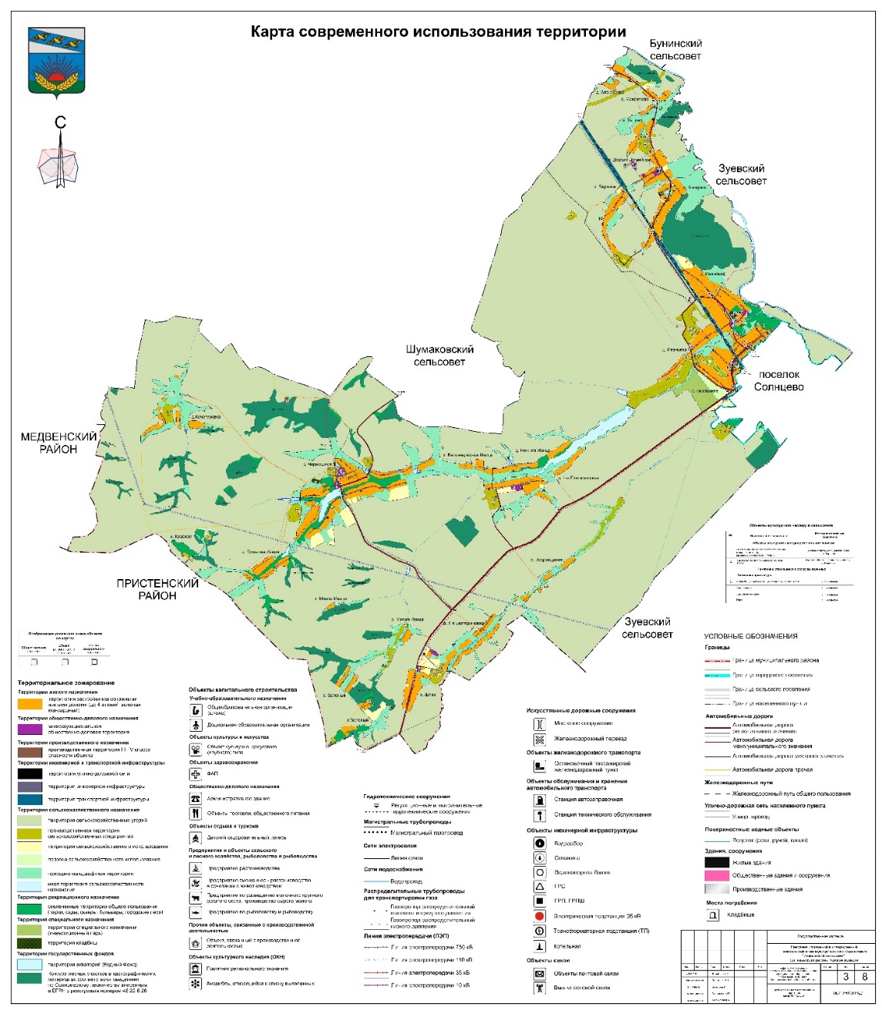

»;

8) дополнить Картой объектов транспортной и инженерной инфраструктур, Картой использования территории с отображением зон с особыми условиями использования территорий следующего содержания:

Карта объектов транспортной и инженерной инфраструктур

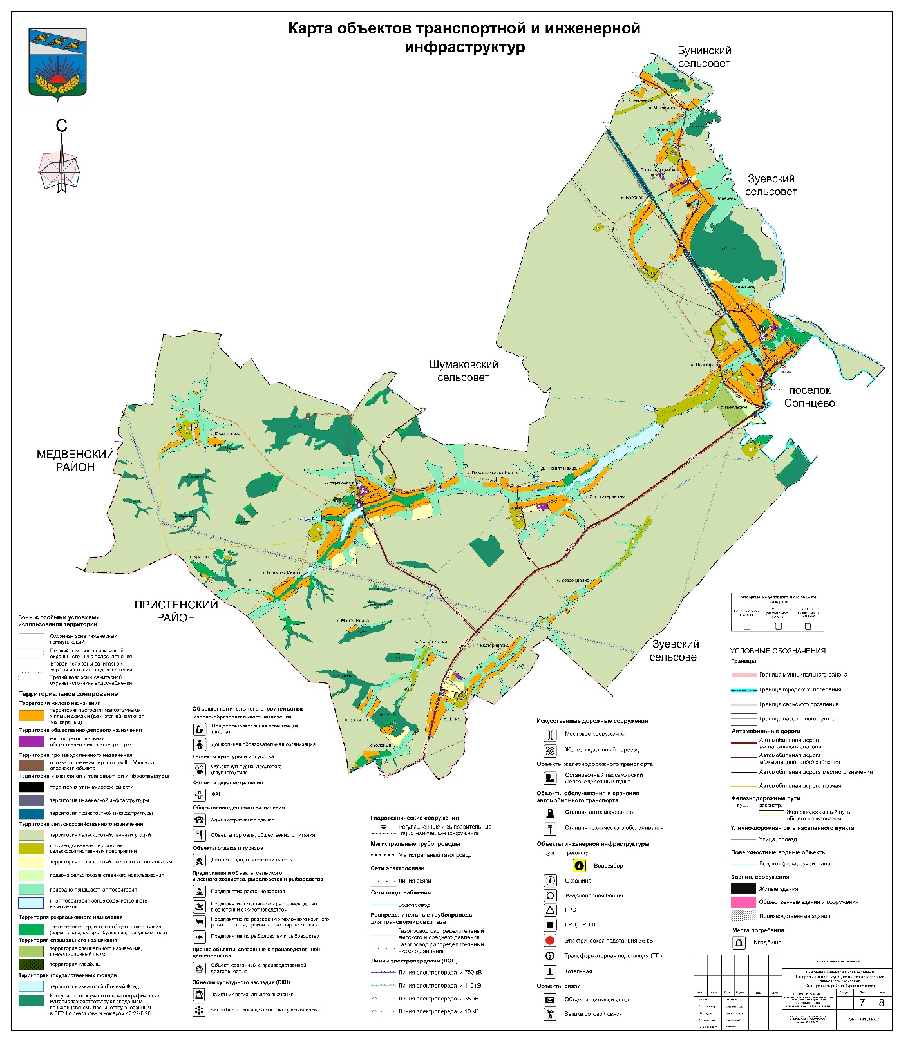

;

Карта использования территории с отображением зон с особыми условиями использования территорий

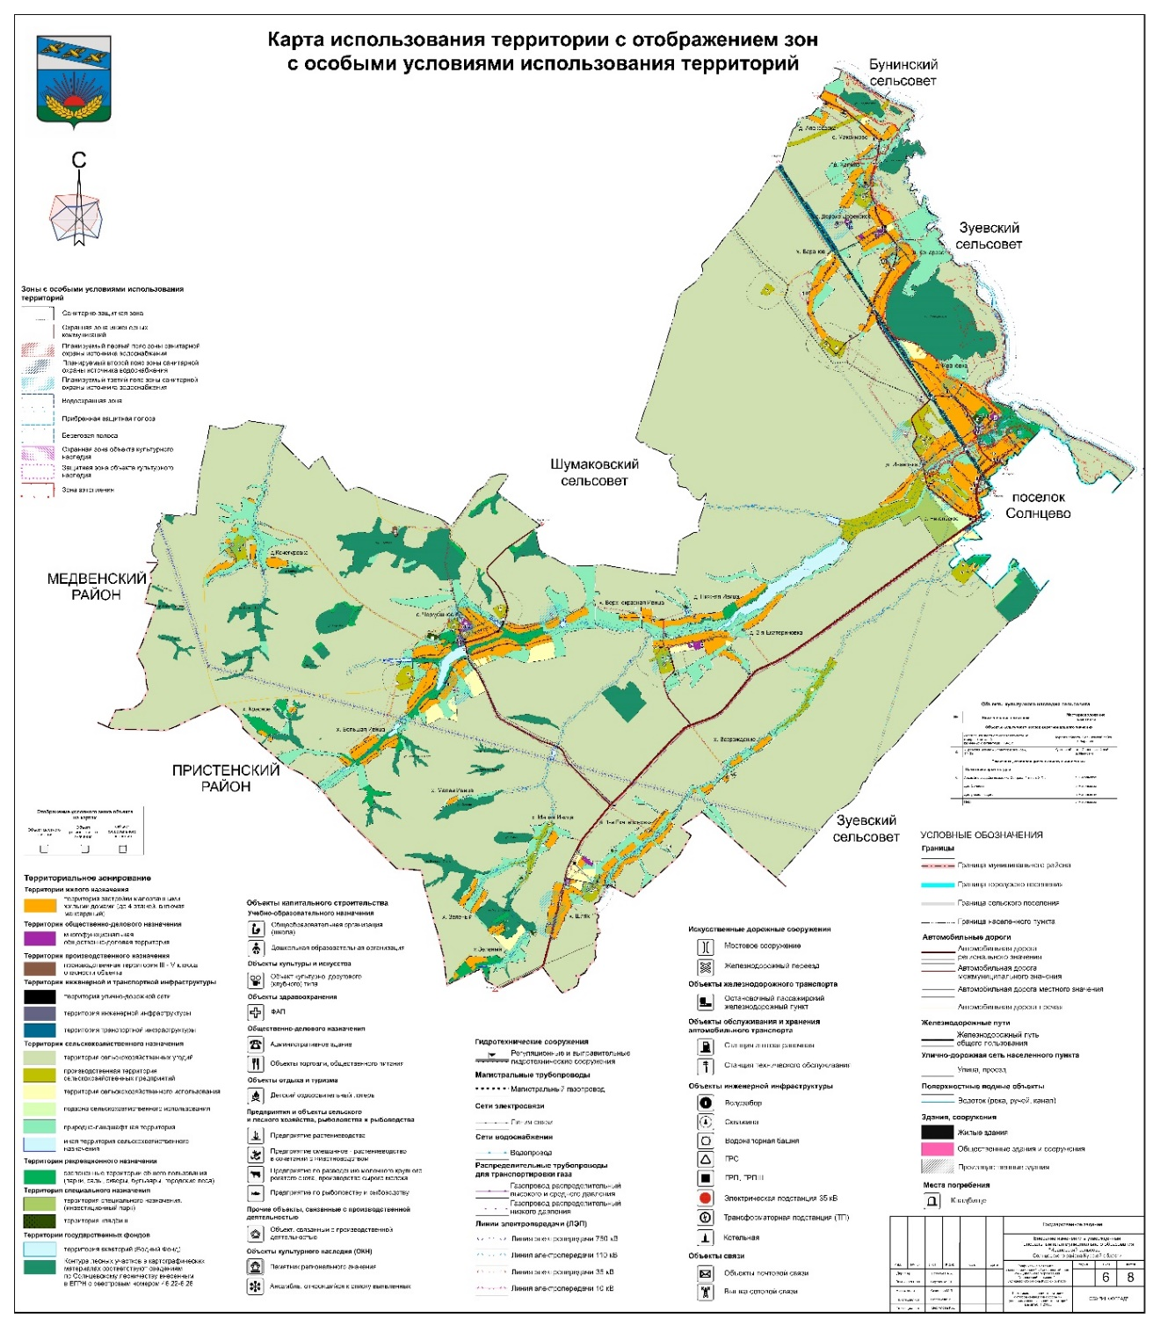

»;

9) Карту анализа комплексного развития территории и размещения объектов местного значения с учетом ограничений использования территории признать утратившей силу;

3. В Томе 3 «Перечень и характеристика основных факторов риска возникновения чрезвычайных ситуаций природного и техногенного характера»:

1) подраздел 4.4.3 «Система оповещения о ЧС» подраздела 4.4 «Система оповещения населения о чрезвычайных ситуациях и система оповещения ГО» раздела 4 «Характеристика существующих ИТМ ГО, предупреждения ЧС, градостроительные и проектные ограничения, предложения и решения обоснования минимизации последствий чрезвычайных ситуаций» дополнить текстом следующего содержания:

«Перечень планируемых объектов местного значения в области предупреждения возникновения чрезвычайных ситуаций природного и техногенного характера представлен в следующей таблице:

**Таблица – Перечень планируемых объектов местного значения в области предупреждения возникновения чрезвычайных ситуаций природного и техногенного характера**

|  |  |  |  |  |  |  |
| --- | --- | --- | --- | --- | --- | --- |
| **№**  **п/п** | **Наименование объекта** | **Местонахождение объекта** | **Характеристика объекта** | **Срок реализации** | **Обоснование выбранного варианта размещения объектов местного значения на основе анализа использования соответствующей территории** | **Оценка возможного влияния планируемых для размещения объектов местного значения на комплексное развитие соответствующей территории** |
| 1 | 2 | 3 | 4 | 5 | 6 | 7 |
|  | Устройство оповещения (строительство) | Курская область,  Солнцевский район,  муниципальное образование «Ивановский сельсовет»,  д. Алексеевка | Радиус действия 700 м | Расчетный срок | Покрытие территории муниципального образования с целью оповещения населения | Повышение уровня пожарной безопасности в муниципальном образовании |
|  | Устройство оповещения (строительство) | Курская область,  Солнцевский район,  муниципальное образование «Ивановский сельсовет»,  с. Максимово | Радиус действия 700 м | Расчетный срок | Покрытие территории муниципального образования с целью оповещения населения | Повышение уровня пожарной безопасности в муниципальном образовании |
|  | Устройство оповещения (строительство) | Курская область,  Солнцевский район,  муниципальное образование «Ивановский сельсовет»,  д. Халино | Радиус действия 700 м | Расчетный срок | Покрытие территории муниципального образования с целью оповещения населения | Повышение уровня пожарной безопасности в муниципальном образовании |
|  | Устройство оповещения  (строительство) | Курская область,  Солнцевский район,  муниципальное  образование | Радиус действия 700 м | Расчетный срок | Покрытие территории  муниципального образования с целью оповещения населения | Повышение уровня  пожарной безопасности в муниципальном образовании |
| 1 | 2 | 3 | 4 | 5 | 6 | 7 |
|  |  | «Ивановский сельсовет»,  с. Дорохо-Доренское |  |  |  |  |
|  | Устройство оповещения (строительство) | Курская область,  Солнцевский район,  муниципальное образование «Ивановский сельсовет»,  х. Баранов | Радиус действия 700 м | Расчетный срок | Покрытие территории муниципального образования с целью оповещения населения | Повышение уровня пожарной безопасности в муниципальном образовании |
|  | Устройство оповещения (строительство) | Курская область,  Солнцевский район,  муниципальное образование «Ивановский сельсовет»,  д. Конарево | Радиус действия 700 м | Расчетный срок | Покрытие территории муниципального образования с целью оповещения населения | Повышение уровня пожарной безопасности в муниципальном образовании |
|  | Устройство оповещения (строительство) | Курская область,  Солнцевский район,  муниципальное образование «Ивановский сельсовет»,  д. Ивановка | Радиус действия 700 м | Расчетный срок | Покрытие территории муниципального образования с целью оповещения населения | Повышение уровня пожарной безопасности в муниципальном образовании |
|  | Устройство оповещения (строительство) | Курская область,  Солнцевский район,  муниципальное образование «Ивановский сельсовет»,  д. Ивановка | Радиус действия 700 м | Расчетный срок | Покрытие территории муниципального образования с целью оповещения населения | Повышение уровня пожарной безопасности в муниципальном образовании |
|  | Устройство оповещения (строительство) | Курская область,  Солнцевский район,  муниципальное образование  «Ивановский сельсовет», | Радиус действия 700 м | Расчетный срок | Покрытие территории муниципального образования с целью оповещения населения | Повышение уровня пожарной безопасности в муниципальном образовании |
| 1 | 2 | 3 | 4 | 5 | 6 | 7 |
|  |  | д. Ивановка |  |  |  |  |
|  | Устройство оповещения (строительство) | Курская область,  Солнцевский район,  муниципальное образование «Ивановский сельсовет»,  д. Ивановка | Радиус действия 700 м | Расчетный срок | Покрытие территории муниципального образования с целью оповещения населения | Повышение уровня пожарной безопасности в муниципальном образовании |
|  | Устройство оповещения (строительство) | Курская область,  Солнцевский район,  муниципальное образование «Ивановский сельсовет»,  с. Никольское | Радиус действия 700 м | Расчетный срок | Покрытие территории муниципального образования с целью оповещения населения | Повышение уровня пожарной безопасности в муниципальном образовании |
|  | Устройство оповещения (строительство) | Курская область,  Солнцевский район,  муниципальное образование «Ивановский сельсовет»,  с. Никольское | Радиус действия 700 м | Расчетный срок | Покрытие территории муниципального образования с целью оповещения населения | Повышение уровня пожарной безопасности в муниципальном образовании |
|  | Устройство оповещения (строительство) | Курская область,  Солнцевский район,  муниципальное образование «Ивановский сельсовет»,  д. 2-я Екатериновка | Радиус действия 700 м | Расчетный срок | Покрытие территории муниципального образования с целью оповещения населения | Повышение уровня пожарной безопасности в муниципальном образовании |
|  | Устройство оповещения (строительство) | Курская область,  Солнцевский район,  муниципальное образование «Ивановский сельсовет»,  д. 2-я Екатериновка | Радиус действия 700 м | Расчетный срок | Покрытие территории муниципального образования с целью оповещения населения | Повышение уровня пожарной безопасности в муниципальном образовании |
|  | Устройство оповещения | Курская область, | Радиус действия 700 м | Расчетный срок | Покрытие территории | Повышение уровня |
| 1 | 2 | 3 | 4 | 5 | 6 | 7 |
|  | (строительство) | Солнцевский район,  муниципальное образование «Ивановский сельсовет»,  д. Нижняя Ивица |  |  | муниципального образования с целью оповещения населения | пожарной безопасности в муниципальном образовании |
|  | Устройство оповещения (строительство) | Курская область,  Солнцевский район,  муниципальное образование «Ивановский сельсовет»,  х. Возрождение | Радиус действия 700 м | Расчетный срок | Покрытие территории муниципального образования с целью оповещения населения | Повышение уровня пожарной безопасности в муниципальном образовании |
|  | Устройство оповещения (строительство) | Курская область,  Солнцевский район,  муниципальное образование «Ивановский сельсовет»,  д. 1-я Екатериновка | Радиус действия 700 м | Расчетный срок | Покрытие территории муниципального образования с целью оповещения населения | Повышение уровня пожарной безопасности в муниципальном образовании |
|  | Устройство оповещения (строительство) | Курская область,  Солнцевский район,  муниципальное образование «Ивановский сельсовет»,  д. 1-я Екатериновка | Радиус действия 700 м | Расчетный срок | Покрытие территории муниципального образования с целью оповещения населения | Повышение уровня пожарной безопасности в муниципальном образовании |
|  | Устройство оповещения (строительство) | Курская область,  Солнцевский район,  муниципальное образование «Ивановский сельсовет»,  х. Шлях | Радиус действия 700 м | Расчетный срок | Покрытие территории муниципального образования с целью оповещения населения | Повышение уровня пожарной безопасности в муниципальном образовании |
|  | Устройство оповещения  (строительство) | Курская область,  Солнцевский район,  муниципальное | Радиус действия 700 м | Расчетный срок | Покрытие территории  муниципального образования с целью | Повышение уровня  пожарной безопасности в муниципальном |
| 1 | 2 | 3 | 4 | 5 | 6 | 7 |
|  |  | образование «Ивановский сельсовет»,  х. Зеленый |  |  | оповещения населения | образовании |
|  | Устройство оповещения (строительство) | Курская область,  Солнцевский район,  муниципальное образование «Ивановский сельсовет»,  х. Зеленый | Радиус действия 700 м | Расчетный срок | Покрытие территории муниципального образования с целью оповещения населения | Повышение уровня пожарной безопасности в муниципальном образовании |
|  | Устройство оповещения (строительство) | Курская область,  Солнцевский район,  муниципальное образование «Ивановский сельсовет»,  х. Малая Ивица | Радиус действия 700 м | Расчетный срок | Покрытие территории муниципального образования с целью оповещения населения | Повышение уровня пожарной безопасности в муниципальном образовании |
|  | Устройство оповещения (строительство) | Курская область,  Солнцевский район,  муниципальное образование «Ивановский сельсовет»,  х. Малая Ивица | Радиус действия 700 м | Расчетный срок | Покрытие территории муниципального образования с целью оповещения населения | Повышение уровня пожарной безопасности в муниципальном образовании |
|  | Устройство оповещения (строительство) | Курская область,  Солнцевский район,  муниципальное образование «Ивановский сельсовет»,  х. Красное | Радиус действия 700 м | Расчетный срок | Покрытие территории муниципального образования с целью оповещения населения | Повышение уровня пожарной безопасности в муниципальном образовании |
|  | Устройство оповещения (строительство) | Курская область,  Солнцевский район,  муниципальное образование  «Ивановский | Радиус действия 700 м | Расчетный срок | Покрытие территории муниципального образования с целью оповещения населения | Повышение уровня пожарной безопасности в муниципальном образовании |
| 1 | 2 | 3 | 4 | 5 | 6 | 7 |
|  |  | сельсовет»,  х. Большая Ивица |  |  |  |  |
|  | Устройство оповещения (строительство) | Курская область,  Солнцевский район,  муниципальное образование «Ивановский сельсовет»,  с. Чермошное | Радиус действия 700 м | Расчетный срок | Покрытие территории муниципального образования с целью оповещения населения | Повышение уровня пожарной безопасности в муниципальном образовании |
|  | Устройство оповещения (строительство) | Курская область,  Солнцевский район,  муниципальное образование «Ивановский сельсовет»,  с. Чермошное | Радиус действия 700 м | Расчетный срок | Покрытие территории муниципального образования с целью оповещения населения | Повышение уровня пожарной безопасности в муниципальном образовании |
|  | Устройство оповещения (строительство) | Курская область,  Солнцевский район,  муниципальное образование «Ивановский сельсовет»,  с. Чермошное | Радиус действия 700 м | Расчетный срок | Покрытие территории муниципального образования с целью оповещения населения | Повышение уровня пожарной безопасности в муниципальном образовании |
|  | Устройство оповещения (строительство) | Курская область,  Солнцевский район,  муниципальное образование «Ивановский сельсовет»,  с. Чермошное | Радиус действия 700 м | Расчетный срок | Покрытие территории муниципального образования с целью оповещения населения | Повышение уровня пожарной безопасности в муниципальном образовании |
|  | Устройство оповещения (строительство) | Курская область,  Солнцевский район,  муниципальное образование «Ивановский сельсовет»,  д. Кочегуровка | Радиус действия 700 м | Расчетный срок | Покрытие территории муниципального образования с целью оповещения населения | Повышение уровня пожарной безопасности в муниципальном образовании |
| 1 | 2 | 3 | 4 | 5 | 6 | 7 |
|  | Устройство оповещения (строительство) | Курская область,  Солнцевский район,  муниципальное образование «Ивановский сельсовет»,  д. Кочегуровка | Радиус действия 700 м | Расчетный срок | Покрытие территории муниципального образования с целью оповещения населения | Повышение уровня пожарной безопасности в муниципальном образовании |

2) Карту территорий, подверженных риску возникновения чрезвычайных ситуаций природного и техногенного характера изложить в следующей редакции:

«Карта территорий, подверженных риску возникновения чрезвычайных ситуаций природного и техногенного характера



